


Пројекат финансира Европска унија
2012-2022
MSP IPA 2007
Стратегија развоја
малих и средњих предузећа и предузетништва
општине Оџаци

Општина: | Оџаци, ул.Кнез Михајлова бр.21, Оџаци

Врста документа: | Стратегија развоја малих и средњих предузећа и предузетника општине Оџаци 2012-2022

Одговорна особа: | Предраг Цветановић, председник општине Оџаци

Овај документ развијен је уз помоћ Програма подршке општинама ИПА 2007 који финансира Европска унија.
Садржај овог документа искључива је одговорност општине Оџаци и ни на један начин не представља ставове Европске уније.

Датум: | 22.03. 2012. године

САДРЖАЈ
1. УВОДНИ ДЕО 4
1.1. Обраћање председника општине 4
1.2. Стратегија развоја сектора МСПП - циљеви, задаци и методологија рада 5
1.3. Веза са другим стратешким документима 6
2. ОПШТЕ О ОПШТИНИ ОЏАЦИ 7
2.1. Географски и саобраћајни положај 8
2.2. Становништво – демографска слика 8
2.3. Природни ресурси 9
2.4. Привредни развој општине 10
3. АНАЛИЗА СТАЊА СЕКТОРА МСПП 12
3.1. Дефиниција малих и средњих предузећа 12
3.2. Структура сектора МСП 13
3.3. Предузетништво 15
3.4. Пољопривредна производња 17
3.5. Тржиште и извоз 20
3.6. Ифраструктурна опремљеност 21
3.6.1 Саобраћајна инфраструктура 21
3.6.2 Комунална инфраструктура 23
3.6.3 Управљаљње отпадом 26
3.7. Образовање и запошљавање 26
3.7.1 Образовање 26
3.7.2 Запошљавање 28
3.8. Подршка и услуге сектору МСПП 31
3.8.1 Институционална подршка 31
3.8.2 Локалне таксе и накнаде за МСПП 32
3.8.3 Банкарске услуге 33
3.9. Привлачење инвестиција 33
3.9.1 Спроведене инвестиције 33
3.9.2 Маркетинг и комуникација са потенцијалним инвеститорима 34
3.10. Препреке развоју МСПП 36
3.10.1 Истраживање мишљења сектора МСПП 36
4. SWOT АНАЛИЗА 38
5. СТРАТЕШКИ ОКВИР 40
6. АКЦИОНИ ПЛАН 41
6.1. Финансијска улагања 52
7. ОКВИР ЗА МОНИТОРИНГ И ЕВАЛУАЦИЈУ 54
8. ПРИЛОЗИ 56
8.1. Листа индикатора 56
8.2. Истраживање сектора (упитник и извештај о спроведеном истраживању) 56
8.3. Листа учесника у процесу израде Стратегије 56

УВОДНИ ДЕО

Обраћање председника општине

Поштовани суграђани,

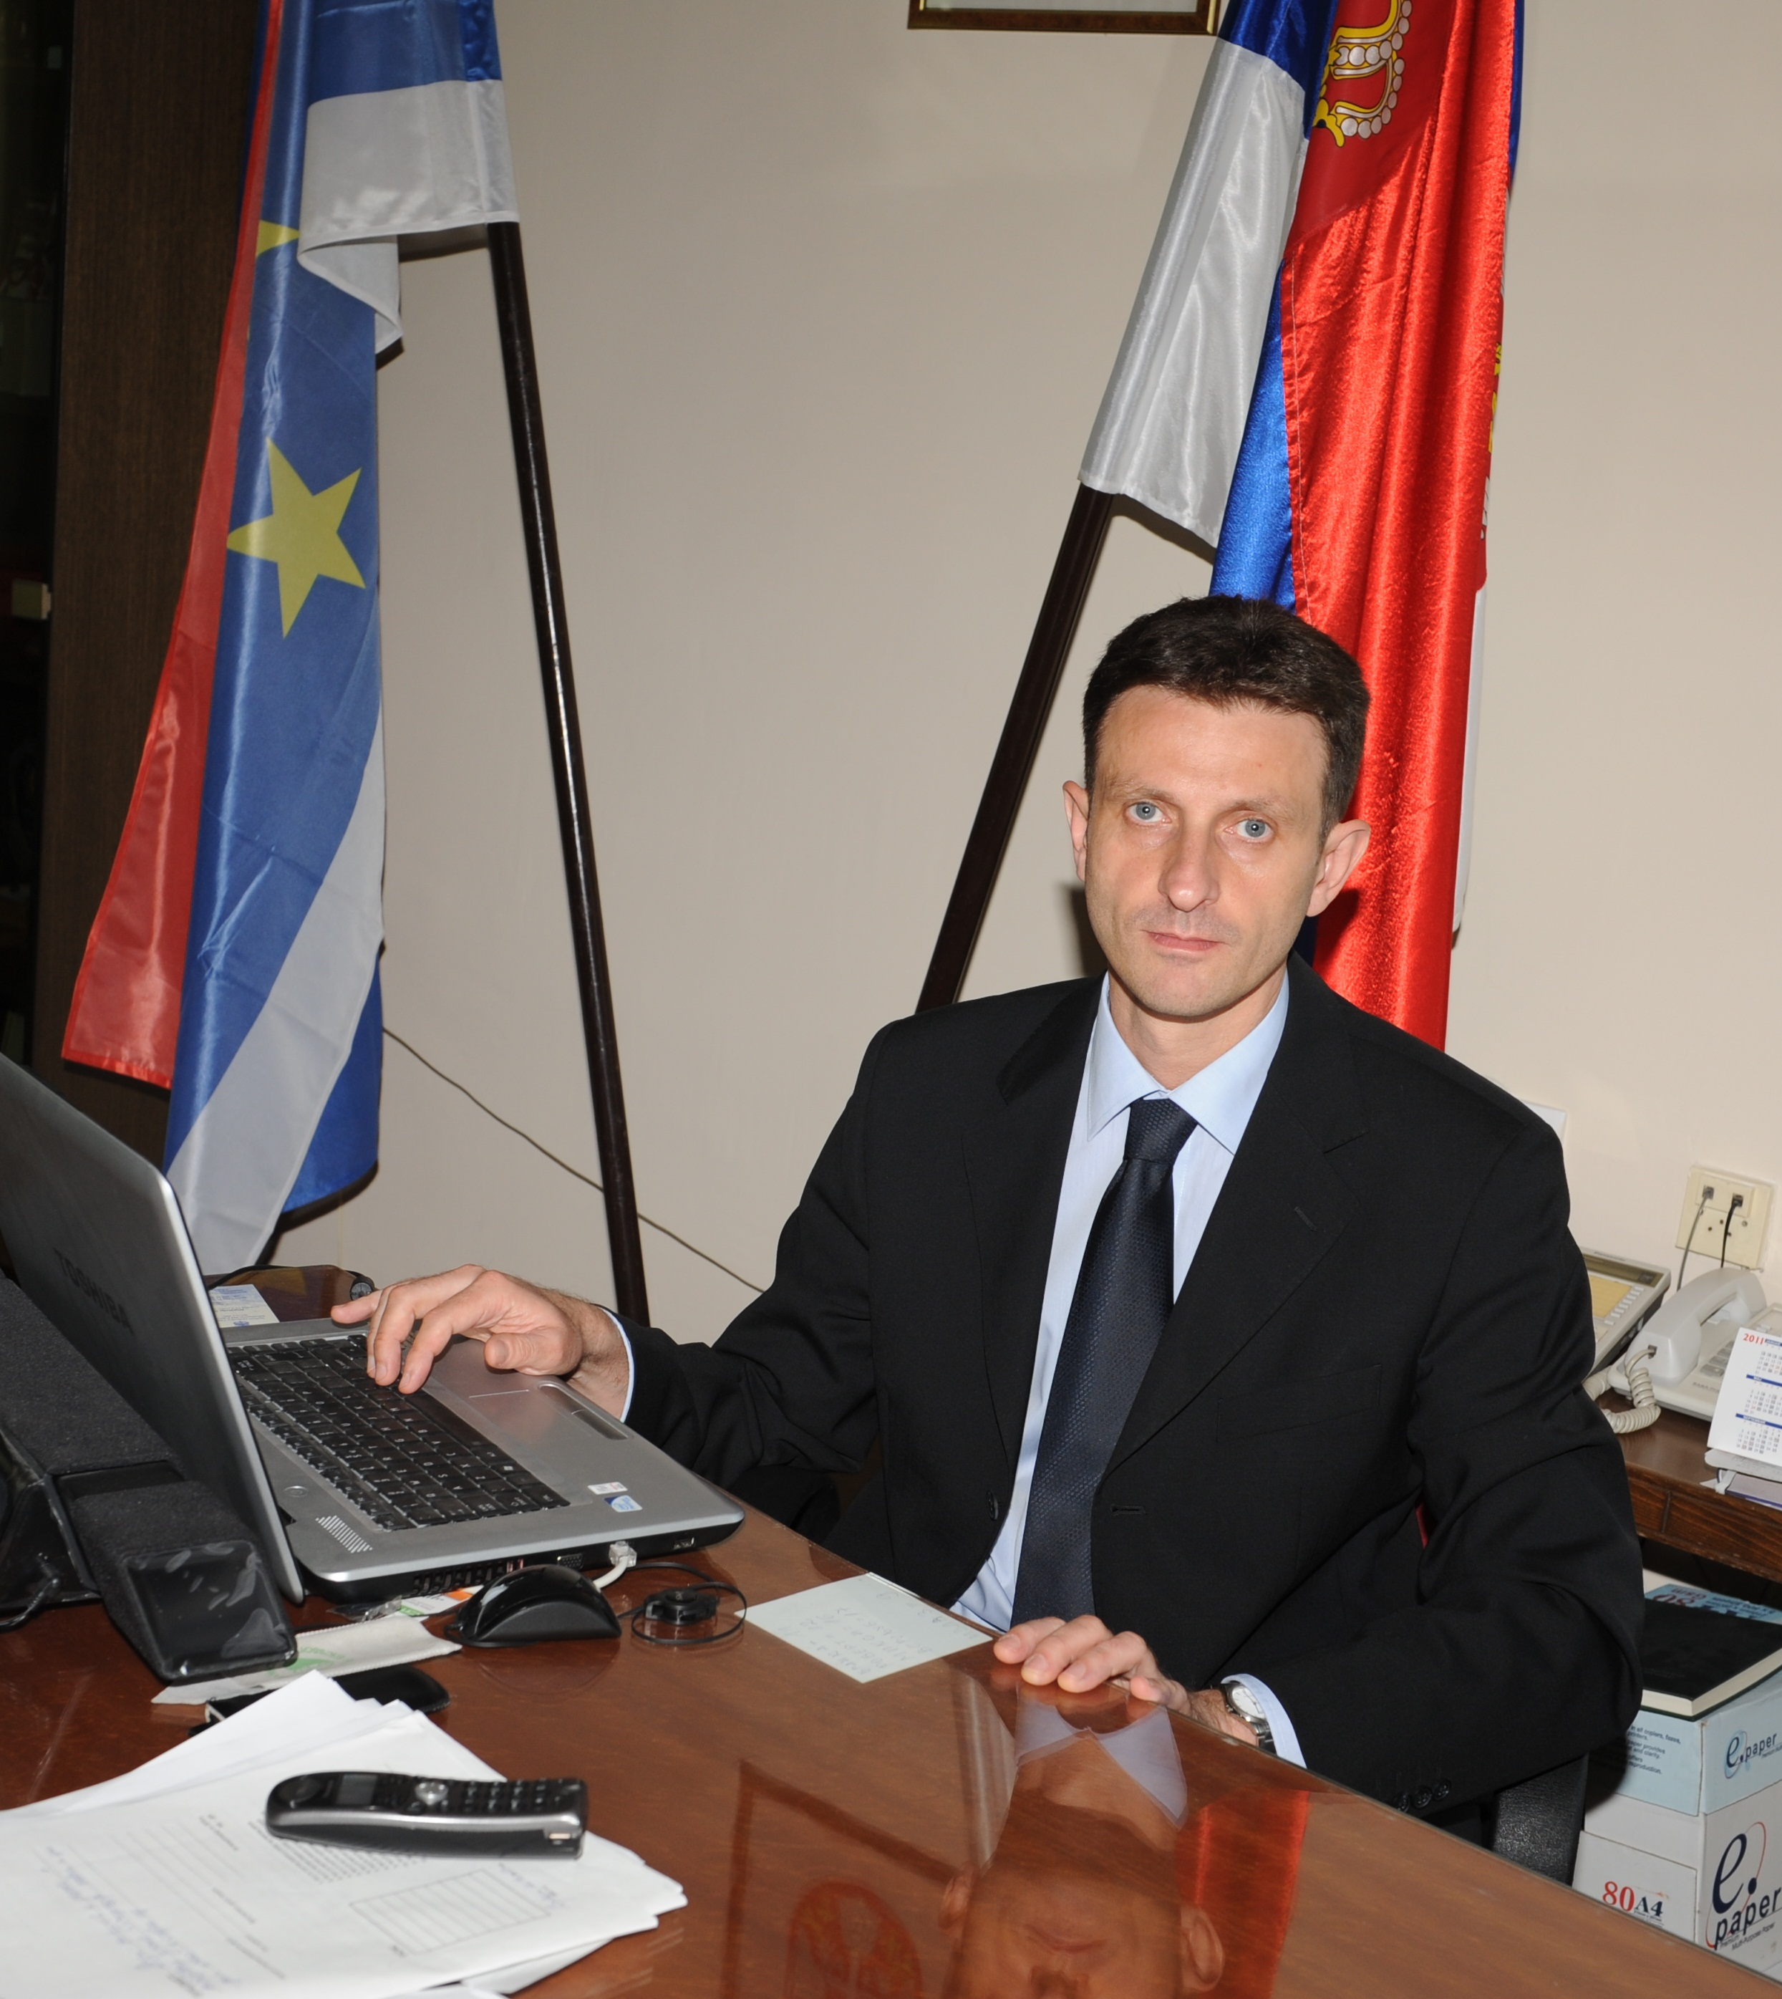
Пред Вама је Стратегија развоја малих и средњих предузећа и предузетништва општине Оџаци која има за циљ да одреди приоритете, циљеве, мере и јасне активности локалне самоуправе за подршку и оснаживање једног од најзначајнијих сектора за развој наше општине.
Наша општина је суочена са веома озбиљним проблемом велике незапослености и константног смањења броја становника, будући да наши грађани у потрази за бољим животом и послом, напуштају Oџаке. Схватајући значај који сектор малих и средњих предузећа и предузетника има за решавање овог проблема, приступили смо процесу стратешког планирања подршке коју локална самоуправа мора пружити развоју овог сектора. Сагледавајући тренутно стање и проблеме са којима се суочавају наша предузећа и предузетници, заједнички смо утврдили пут којим желимо да идемо у наредних десет година како бисмо створили боље услове за привредни развој наше општине а тиме и бољи живот за све наше грађане.
Стратешки приступ развоју привреде представља корак ка бољој будућности пружајући путоказе за решење главних локалних проблема и стварање бољих услова за развој нових и бржи напредак постојећих предузећа.
Пред нама је врло озбиљан и одговоран задатак – да створимо услове за стварање нових радних места, да помогнемо постојећим предузећима и предузетницима у општини, да подстакнемо развој и образовање које ће помоћи развоју привреде и да омогућимо бољу сарадњу локалне заједнице и предузећа.
Радећи заједно на остварењу циљева ове Стратегије, сигуран сам да можемо да подстакнемо развој наших малих и средњих предузећа и предузетника и тиме осигурамо бољу будућност наше привреде и будућност свих који живе у нашој општини.

ПРЕДСЕДНИК ОПШТИНЕ ОЏАЦИ
Предраг Цветановић

Стратегија развоја сектора МСПП - циљеви, задаци и методологија рада

Сектор малих и средњих предузећа и предузетника препознаје се као главни покретач економског развоја како на националном тако и на локалном нивоу. У земљама у транзицији, које крећу од централизоване и планиране ка тржишно оријентисаној економији, развој овог сектора као и подршка јавних институција овом развоју од изузетног су значаја. У већини земаља у развоју, мала и средња предузећа и предузетници чине већину у укупном броју предузећа.
У општини Оџаци од укупног броја регистрованих предузећа, само једно спада у категорију великих предузећа, док остатак чине мала или средња предузећа.
Наредних десет година представљају велики изазов за општину Оџаци у погледу решавања проблема привредног развоја и јачању позиције општине у оквиру региона и државе уопште.
Сагледавајући улогу сектора малих и средњих предузећа и предузетника као покретача економског развоја општине Оџаци и генератора нових радних места, општина Оџаци препознала је неопходност стратешког приступа подршци развоју овог сектора. У том циљу општина је иницирала израду Стратегије развоја сектора малих и средњих предузећа и предузетника за период од наредних десет година.
Општини Оџаци је у процесу израде овог стратешког документа одобрена подршка Програма подршке општинама ИПА 2007 (МСП ИПА 2007), који финансира Европска унија, а на основу Меморандума о разумевању, потписаном 15.децембра 2010.године у београду између општине Оџаци и Пројекта МСП ИПА 2007.

Процес израде Стратегије развоја сектора малих и средњих предузећа и предузетника општине Оџаци заснован је на СЛОР методолошком оквиру.
СЛОР (Стратегија локалног одрживог развоја) методолошки оквир креиран као резултат пројекта Еxhange 2 (2008–2010. год.) у циљу методолошке стандардизације процеса стратешког планирања за потребе Сталне конференције градова и општина и локалних самоуправа у Србији. Једна од основних карактеристика методологије јесте да је процес израде стратешких планова на локалном нивоу заснован на партиципативном приступу, што подразумева директну укљученост свих јавних и приватних заинтересованих страна у току трајањ целокупног процеса.
Сам процес израде Стратегије текао је уз пуно учешће заинтересованих страна у пет главних фаза приказани сликом 1.2.1.
Током припремне фазе Општинско веће општине Оџаци донело је одлуку о иницирању процеса израде Стратегије; именовани су координатор и координациони тим; идентификоване су заинтересоване стране и формирана је и радна група.
У другој фази израде профила сектора идентификовано је петнаест индикатора развоја МСПП и отпочео је процес прикупљања података за израду анализе сектора малих и средњих предузећа и предузетника у општини Оџаци. Такође је и спроведено истраживање мишљења предузећа, које је обухватило око сто предузећа са територије општине Оџаци. Радом радне групе идентификовани су приоритети, стратешки и специфични циљеви, у трећој фази процеса. Дефинисана је и визија развоја сектора МСПП. Након фазе израде стратешког оквира дефинисани су и пројекти и развијен је акциони план за реализацију Стратегије за период од наредних пет година.
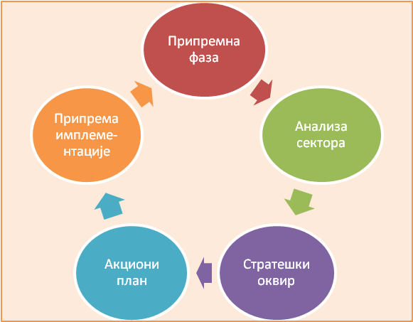
Слика 1.2.1. Фазе израде Стратегије
Приликом фазе припреме спровођења дефинисани су механизми мониторинга и евалуације неопходни за успешно спровођење Стратегије.
Стратегија развоја сектора малих и средњих предузећа и предузетника оптине Оџаци за период од 2012-2022. године рађена је у циљу утврђивања тренутног стања овог сектора у општини, утврђивањем жељеног стања у периоду од десет година и дефинисањем начина, односно подршке помоћу које се жељено стање може постићи.
Стратегијом се одређује правац и пут привредног развоја општине Оџаци у домену малих и средњих предузећа и предузетника и дефинишу се видови подршке овом сектору на путу његовог развоја.

Веза са другим стратешким документима
Стратегија развоја малих и средњих предузећа и предузетника општине Оџаци рађена је у складу са постојећим националним законским оквиром и постојећим стратешким документима на националном и локалном нивоу, а базирајући се на позитивним искуствима развијених земаља, а нарочито земаља Европске уније.
У процесу израде Стратегије сагледана су бројна национална стратешка документа која се директно или индиректно односе на развој сектора малих и средњих предузећа и предузетништва. Најрелевантнији стратешки документ донет на националном ноивоу, на који се Стратегија директно наслања је Стратегија иновативних и конкурентних МСПП Републике Србије за период од 2008- 2013.године.
Стратегија развоја конкурентних и иновативних малих и средњих предузећа за период 2008-2013 дефинише средњорочне приоритете и правце развоја малих и средњих предузећа и предузетништва у Србији. Циљ Стратегије је да створи оквир за одржив, међународно конкурентан и извозно оријентисан сектор малих и средњих предузећа у складу са принципима предузетничке економије засноване на знању и иновацијама. Припреми овог документа, који је Влада званично усвојила у октобру 2008, претходио је консултативни процес, у форми дијалога јавног и МСП сектора, како би се осигурало да су предложене мере усмерене на решавање најважнијих потреба предузетника у Републици Србији. У исто време, смернице ЕУ у овој области усвојене су у највећој могућој мери, тако да је Стратегија у складу са Европском повељом за мала предузећа и Европским Актом о малим предузећима.
Основни принципи ове националне Стратегије су садржани у пет стубова:
- Промоција и подршка предузетништву и оснивању нових предузећа
- Људски ресурси за конкурентан МСП сектор
- Финансирање и опорезивања малих и средњих предузећа
- Конкурентске предности МСП на извозним тржиштима
- Правно, институционално и пословно окружење за МСП
Стратегија се спроводи на основу петогодишњег Оперативног плана, који је даље разрађен и спроведен путем годишњих акционих планова. Све релевантне институције су укључене у спровођење посебних активности предвиђених овим планом, а процесом координира Сектор за развој МСПП. Водеће институције које спроводе највећи део мера усмерених на директну подршку МСП су Национална агенција за регионални развој и Фонд за развој Републике Србије.
Слика 2. Лого СЛОР
Стратегија развоја сектора МСПП општине Оџаци директно произилази из Стратегије локалног одрживог развоја (СЛОР) општине Оџаци за период од 2010 до 2015.године и представља даљи корак у њеном спровођењу. СЛОР општине Оџаци Припремљена у оквиру пројекта Сталне конференције градова и општина «Локална агенда 21 – Прекограничном сарадњом до одрживе заједнице» и ажурирана је 2010. Године, у сарадњи са Ресурсним центром за развој АЛФА и уз подршку Покрајинског секретаријата за локалну самоуправу и међуопштинску сарадњу.
СЛОР општине Оџаци као најважнију област третира економски развој и запошљавање у оквиру које је као стратешки циљ дефинисан: Обезбедити одрживи развоја МСП и предузетништва.
Стратегија развоја МСПП општине Оџаци, као секторски план који произилази из кровне стратегије, директно се наслања на дефинисане резултате и активности у оквиру овог циља, дајући детаљнију разраду неопходну за спровођење конкретних пројеката усмерених на остварење постављеног циља.
Стратегија развоја МСПП узима у обзир и друге циљеве постављене Стратегијом локалног одрживог развоја који су релевантни за развој малих и средњих предузећа и предузетништва.

ОПШТЕ О ОПШТИНИ ОЏАЦИ

Географски и саобраћајни положај
Општина Оџаци се налази у Западном делу Бачке, на левој обали Дунава у дужини од 9,5 км. Територијално припада Западно-Бачком округу АП Војводине, Републике Србије. Окружена је општинама Апатин, Сомбор, Кула Врбас, Бачка Паланка, Бач и на Дунаву се граничи са Републиком Хрватском.
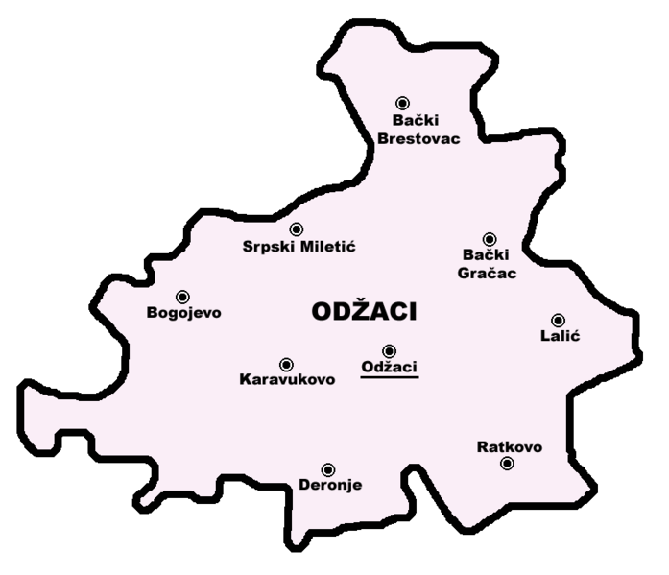
Територија општине Оџаци се простире на површини од 41115,89 ха. Састоји је од 9 катастарских општина: К.о. Оџаци, К.о. Бачки Грачац, К.о. Бачки Брестовац, К.о. Српски Милетић, К.о. Богојево, К.о. Каравуково, К.о. Дероње, К.о. Ратково и К.о Лалић (слика 1).
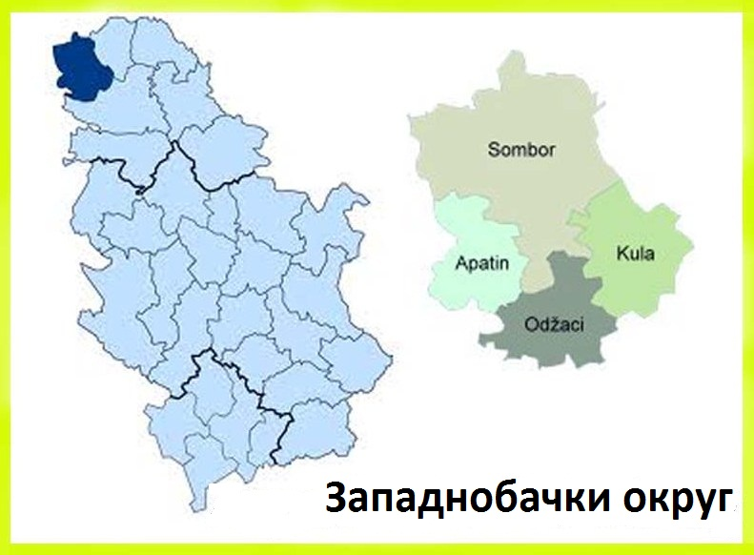

Слика 2.1.1 Положај општине Оџаци у односу на територију РС и ЗБ округ и распоред насеља у општини
По величини територије, општина Оџаци спада међу мање општине на подручју Војводине.
Општински центар, насеље Оџаци, се налази у средишту територије општине, док су остала насеља зракасто распоређена око општинског центра.

Становништво – демографска слика
Према првим резултатима пописа из 2011.године у општини Оџаци живи 30 196 становника, што је за 5 386 становника мање у односу на попис из 2002.године.
Према попису из 2002. године полна структура показује да је однос мушког и женског становништва углавном равномеран 47,9% према 52,1%, а што се тиче старосне структуре, проценат становника испод 14 година је 14,9%, док је оних преко 65 година 17,7%.
Просечна старост становника општине Оџаци је преко 40 година, што је чини општином са врло старом популацијом а има директан утицај на стуктуру и конкурентност запослених на подручју општине. Иако је у последњих 6 година број становника пао за 12%, занимљиво је да није било већих промена у броју радно активног становништва које се у истом периоду смањило само за 3%. Природни прираштај у општини Оџаци је већ дуги низ година негативан и наставља да пада. Поређења ради, природни прираштај је 1999. године био -7,8, а 2005. године -11,7.
Проценат сеоског становништва у односу на укупан број становника је 72 %.
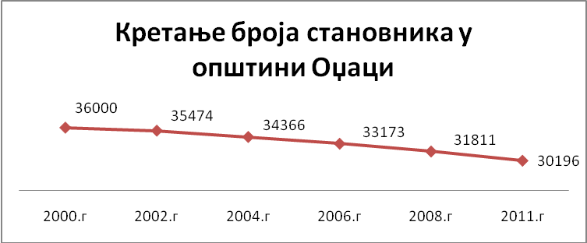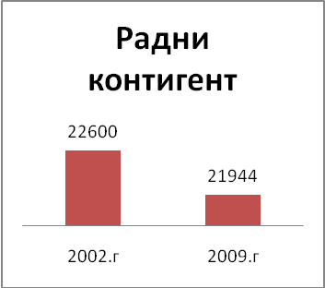
Слика 2.2.1. Кретање броја становника у периоду 2000-2011. и радни контигент 2002 и 2009.год.

Осим Срба који броје 82.84% од укупног становништва на територији општине Оџаци, од националних мањина преовлађују Мађари 4,42% и Словаци 2.82%, а остатак од 9,92% чине остале мањине које су заступљене са мање од 1% од укупног броја становника општине. Сходно овим подацима, преовлађујућа религија је Православно Хришћанство.
У општини Оџаци преовлађује породични тип становања са просечном величином домаћинства од 2.89 чланова.

Природни ресурси
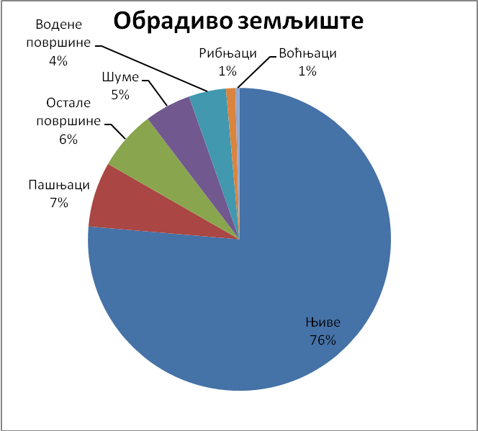
Најзначајнији природни ресурси општине Оџаци свакако су пољопривредни и водени ресурси.
Пољопривредно земљиште обухвата чак 85.24% укупне територије општине и простире се на 35049 хектара. Подручје општине Оџаци је типично равничарско подручје, где од укупне количине обрадивог земљишта 77% заузимају њиве.

Слика 2.3.1. Удео у обрадивом земљишту

Пашњаци заузимају 7% обрадивог земљишта, шуме 5, водене површине 4, рибњаци 1, док воћњаци заузимају свега 0,44% од укупне површине обрадивог земљишта. Преосталих 6% заузимају остале површине. (слика 2.3.1.).
Из тога се може видети да је подручје општине усмерено , пре свега, на ратарску и повртарску производњу са незнатним површинама под воћем, виновом лозом и рибњацима. Поред ораница у значајном проценту присутне су и површине под пашњацима и ливадама, које су погодне за узгој стоке.

Општина је богата водним ресурсима, значајним фактором развоја привредних делатности. Територијом општине Оџаци протиче река Дунав, и вештачки водотокови–магистрални канали хидросистема Дунав-Тиса-Дунав. Подручје општине је на тај начин испресецано токовима са диригованим режимом протицања (изузев Дунава), што омогућава одвођење сувишних вода са подручја, као и довођење потребних количина воде за наводњавање и друге потребе.
Богатство подземних и проточних вода представља развојни фактор водоснабдевања пољопривреде и насељених агломерација. У атару Српског Милетића налази се језеро (рибњак) површине око 300 ха, а у атару Богојева мало језеро (површине 500 м²), које је погодно за излетничко-туристичке намене.

Слика 2.3.2. Водени токови на територији општине Оџаци

Шуме на простору општине заузимају око 5% територије, у виду шумских површина у зони Дунава, Камаришта и око Каравукова и шумских комплекса око Дероња, који се називају Брањевина, те не представљају довољно заступљен ресурс у општини.
Проценат грађевинског земљишта је 9,12% од тога 6,98% за насељена места и 2,14% изван насељених места. У перспективи се планира да тај проценат износи 10,65 од тога 7,12% насељена места и 3,53% изван насеља.

Привредни развој општине
Период после II светског рата, нарочито од половине шездесетих до краја осамдесетих година прошлог века, обележен је привредним напретком у општини Оџаци.
Замајац напретка општине били су велики системи у привреди. Развијане су индустријске гране за које је постојала сировинска основа у окружењу, као што су: текстилна индустрија са производњом синтетичких предива и производа на бази ових предива, производња конфекције, млевење и прерада житарица, производња хлеба и пецива и прерада млека и производња млечних производа, производња сточне хране (готових смеша, премикса, дехидриране луцерке и др.). Производња је последњих година прекинута, па су постојећи производни капацитети остали ван функције. Услед озбиљних економских тешкоћа привредни субјекти нису били у могућности да ревитализују производњу.
Санкције, криза и промена друштвено-економског система у протеклих 15 година су можда највише погодили Оџаке. Велика привредна предузећа нису била у могућности да пласирају своје производе. Последице су биле драматичне: велики број радника је остао без посла, опрема је застарела, а неколико предузећа која су била понос привреде су престала са радом. Распад великих индустријских предузећа узроковао је појаву велике незапослености становништва, смањења производне активности, губитка тржишних позиција, малих улагања у технолошке иновације.

Почетком деведесетих година отпочео је процес приватизације, који је и у општини Оџаци, као и у Републици уопште, текао споро и без одговарајућег социјалног програма и програма запошљавања. Највећи проблем општине Оџаци су неуспеле приватизације великих и средњих предузећа које се огледају у:
- поништавању приватизације (крајњи исход је нова продаја или ликвидација али без реактивирања процеса производње)
- отпуштање великог броја радника,
- драматичан пад обима производње,
- напуштање основне делатности

Приватизована предузећа су доживела реструктуирање, па је већи број радника остао без посла. Један део вишка радника су преузела новотворена мала и средња предузећа и индивидуална пољопривредна газдинства. Постојећи производни погони су постали складишта и откупне станице, те као такви немају могућности за запошљавање високообразованог кадра.
У оквиру индустрије, заступљене су: хемијска индустрија, производња пољопривредних машина, прерада пластичних маса, дрвна и дрвнопрерађивачка и производња папирне галантерије.

Узимајући у обзир висину оствареног друштвеног производа и народног дохотка по појединим областима, као и броју становника које запошљава, може се закључити да је пољопривреда значајније заступљена привредна делатност од индустрије. Највећи број становника се бави пољопривредном делатношћу, али би носиоци развоја морали бити индустријски субјекти. Такође, треба имати у виду и да је пољопривредна производња у општини највећим делом још увек задржана на основним произвођачким активностима, без адекватно развијених прерађивачких капацитета. Значајан број домаћинстава се бави пољопривредом у сеоским насељима општине, у форми пољопривредних газдинстава.

Кретање броја запослених и незапослених у општини Оџаци у периоду 2004-2008. година приказује негативан тренд (константан пад запослености и благи пад броја незапослених). Такође се види из приказаних података да је такав тренд био присутан и у окружењу односно Западно-Бачком округу.

Укупан број незапослених лица на територији општине, који се налазе на евиденцији НСЗ је 5647 (подаци за крај новембра 2010. године), а 4926 лица активно тражи посао, од тога је највише лица средњим и нижим степеном стручне спреме. (табела 4.3.).
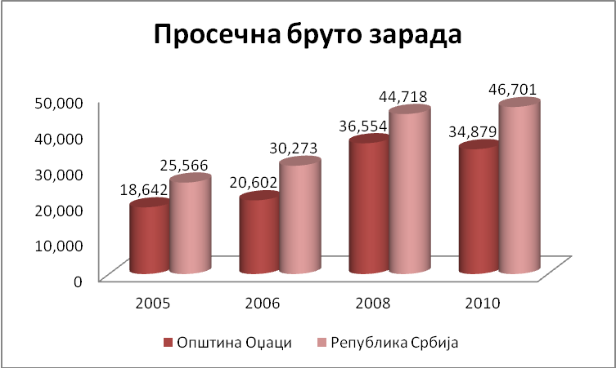
Слика 2.4.1. Поређење просечне бруто зараде за општину Оџаци и Републику Србију
Просек месечних нето зарада запослених у општини Оџаци у 2009. години (за 12 месеци) износио је 24.669 динара, што је испод републичког просека који је за исти период износио 31.758 динара.

АНАЛИЗА СТАЊА СЕКТОРА МСПП

Дефиниција малих и средњих предузећа
Према стандардима Европске Уније, дефиниција малих и средњих предузећа заснована је на препоруци Европске комисије од 6. маја 2003. године, која је ступила на снагу 1. Јануара 2005. године (објављено у Official Journal L124, 20.05.2003.године). Европска комисија је одлучила да промени, тј. модернизује дефиницију малих и средњих предузећа како би промовисала раст и развој предузетништва, инвестиције и иновације.

Да би неко предузеће било препознато као микро, мало или средње мора испунити два услова:
- Услов о броју запослених - број запослених у предузећу се мора кретати у датим границама
- Један од два финансијска показатеља:
- Укупни приход на годишњем нивоу мора бити мањи или једнак дозвољеном
- Укупна актива/пасива мора бити мања или једнака дозвољеној.

Појединачни услови за сваку групу предузећа су следећи:

По класификацији ЕУ:

Група предузећа | Запослени | Укупни годишњи приход | или | Актива/пасива
средња | < 250 | ≤ € 50 милиона |  | ≤ € 43 милиона
мала | < 50 | ≤ € 10 милиона |  | ≤ € 10 милиона
микро | < 10 | ≤ € 2 милиона |  | ≤ € 2 милиона

По националној класификацији:

Група предузећа | Запослени | Укупни годишњи приход | или | Актива/пасива
средња | < 250 | ≤ € 8.25 милиона |  | ≤ € 6.2 милиона
мала | < 50 | ≤ € 1.65 милиона |  | ≤ € 1.24 милиона
микро | н/п | н/п |  | н/п

Структура сектора МСП
Број Малих и средњих предузећа

Према подацима добијених из Агенције за привредне регистре, у 2011. години на територији општине Оџаци послује укупно 264 малих и средњих предузећа.
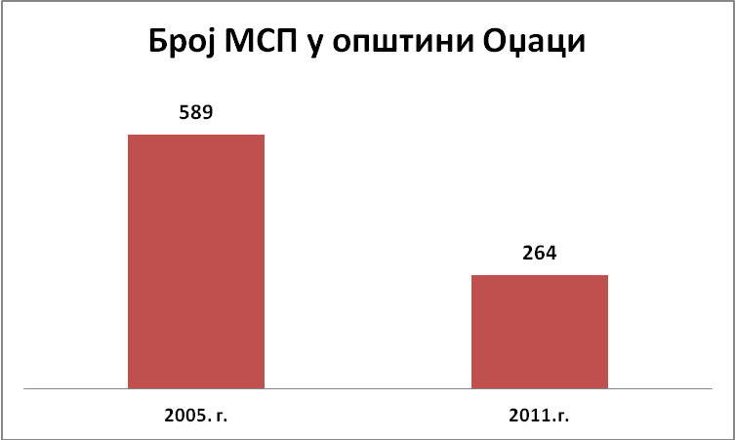
Чињенични и статитистички подаци показују да се број МСП у временском периоду од шест година од 2005 до 2011 год смањио за чак 55%. У 2005.години број малих и средних предузећа, на територији општине, је износио 589 док је у 2011.години тај број драстично смањен и износи 264 малих и средњих предузећа. Са друге стране у овом истом периоду од 2005 – 2011. године на територији оџачке општине основано је 115 нових малих и средњих предузећа, што је готово три пута мање од броја затворених предузећа.

Слика 3.2.1. Број МСП у општини Оџаци
Извор Служба за утврђивање,наплату и контролу
Локалних јавних прихода општине Оџаци

Највећи број предузећа основан је 2009.године, када је основано 28 нових предузећа, а најмање је основано у 2006.години, само 8 нових предузећа.
Укупан број затворених предузећа у периоду од 2005-2011.године износи 440.
Разлози драстичног смањења малих и средњих предузећа у последњих шест година су светска економкса криза, велика незапосленост и исподпросечна бруто зарада грађана општине.

Предузећа по секторима

На основу података добијених из Агенције за привредне регистре, од укупно 264 регистрованих предузећа, најзаступљенија су предузећа која се баве трговином на велико и мало, која чине 30% од укупног броја регистрованих предузећа.
Предузећа која се баве пружањем различитих услуга чине 25% од укупног броја. Производњом и прерадом бави се 24% од укупног броја предузећа која послују на територији општине Оџаци. Пољопривредом се бави 19% од укупног броја регистрованих, док је најмање предузећа регистровано за делатност хотела, ресторана и угоститељских објеката, само 2%.

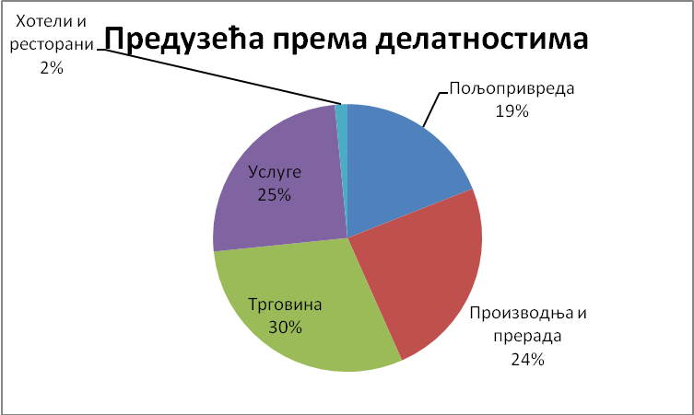
Слика 3.2.2. Предузећа у општини Оџаци према делатностима, Извор АПР, 2011.год.

Облик организовања
Од укупно 264 предузећа на територији Општине Оџаци највећи број предузећа је према облику организовања организовано као Д.О.О. чак 79%. Затим следе задруге са 11%. Акционарска друштва учествују у укупном броју предузећа са 4%, командитна друштва са 3% и ортачка друштва са 2%. Највећи број предузећа је организовано као Д.О.О. због предности које тај облик организације пружа МСП у погледу формалних процедура при оснивању и функционисању али и због ниског оснивачког улога и одговорности улагача до висине улога у друштво.

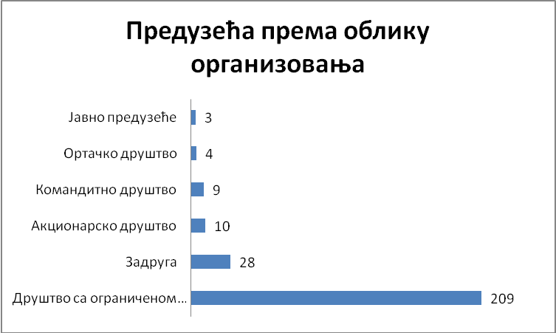
Слика 3.2.3. Предузећа према облику организовања, Извор, АПР 2011.год

Предузетништво

Према најновијим подацима добијеним из Агенције за привредне регистре, за 2011. годину, укупан број предузетника регистрованих на територији општине Оџаци износи 807, што представља повећање 50 предузетника више у односу на 2010.годину, али и смањење у односу на 2005.годину када је тај број износио 1025. Разлог томе је смањена куповна моћ становништва што је проузроковало знатно мањи број предузетника на територији општине Оџаци.
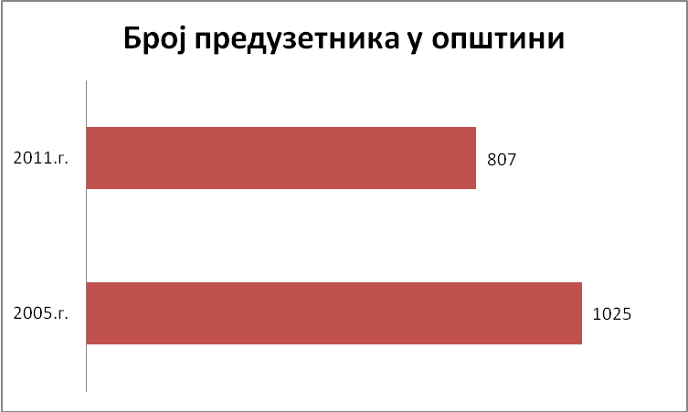

Слика 3.3.1. Кретање броја предузетника у општини Оџаци, Извор Служба за утврђивање,наплату и контролу Локалних јавних прихода општине Оџаци и Агенција за привредне регистре

Повећање животног стандарда довело би и до повећања броја приватних предузетника. Уколико се погледа кретање броја предузетника и броја запослених код предузетника у период од 2000-2008. године, евидентиран је пораст до 2008. године, а затим пад који је ипак већи од нивоа из 2000. године.
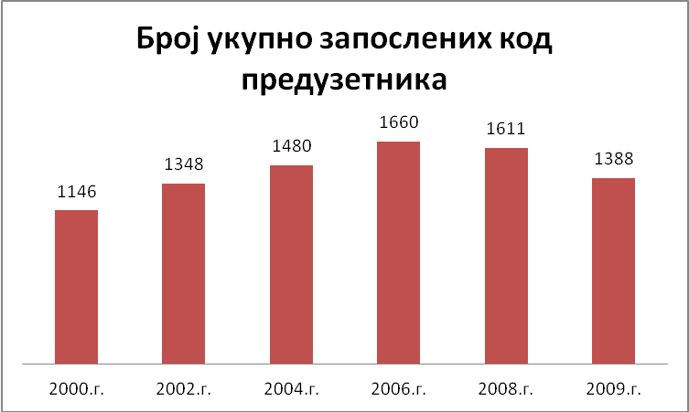
Слика 3.3.2. Кретање броја предузетника и запослених код њих, извор Републички завод за статистику, 2009.год
Од укупног броја, гледајући према врсти предузетника, само 7 је ортачких радњи док остатак представљају самосталне радње.
Када је у питању делатност предузетника, највише их је регистровано за делатност услуга, 47% од укупног броја регистрованих. Затим следе предузетници који се баве трговином на велико и мало који чине 32% од укупног броја предузетника. Производњом и прерадом бави се 20% предузетника у општини Оџаци, док само 1% има за регистровану делатност пољопривреду, шумарство и риболов.

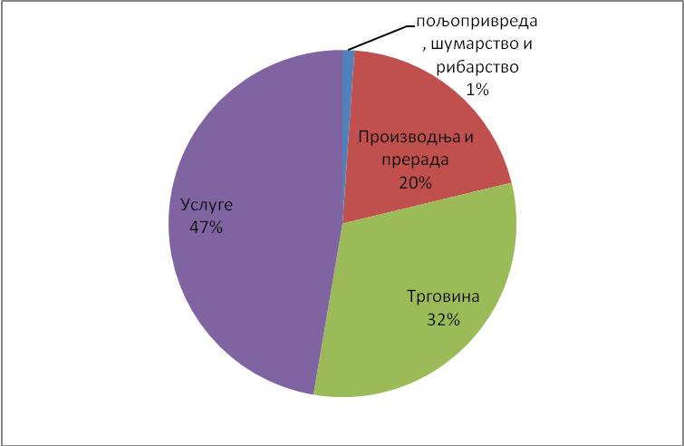
Слика 3.3.3. Удео претежне делатности предузетника у укупном броју, Извор ПР, 2011.год

Број ресторана и угоститељских објеката

Угоститељство није довољно развијено у општини и поред потенцијала и потреба. То се посебно односи на смештајне капацитете, ако се имају у виду потенцијали у туризму. Није добро развијен ни сектор промета јела и пића, из разлога што је највећи број објеката у категорији кафе-бар, кафана и сл., док је веома мали број у категорији ресторана. Такође, није доследно спроведена ни категоризација угоститељских објеката, па је највећи број објеката или без категорије или у најнижој (са једном звездицом). Веома је изражен недостатак објеката вишег стандарда (ресторан са две или три звездице), посебно имајући у виду потребе транзитног туризма.
Број угоститељских објеката (бифеи, кафићи, пивнице, пицерије), према подацима из априла 2011. године, износио је 96.

Занатство и друге услуге

Број занатлија у општини Оџаци је у сталном паду. То се посебно односи на број занатлија у осталим насељима, јер се у насељу Оџаци углавном могу задовољити потребе како из домена производног занатства (грађевинарство), тако и из домена личних услуга (здравствене услуге, услуге образовања, послови са некретнинама, услуге водјења пословних књига, сервиси), док се у другим насељима могу задовољити само потребе из домена неких личних услуга (фризер, и сл.). Број превозника је знатан, са респектабилним транспортним капацитетом.
Према подацима из априла 2011. године, број предузетника у оквиру занатских, услужних и производних делатности износио је 307.

Туризам

Туризам као привредна грана налази се на врло ниском степену развоја. Смештајни капацитети су неразвијени. Туристички ресурси (Дунав, канали, језера „Штранд“, језеро у Бачком Грачацу, археолошко налазиште Доња Брањевина, Ловиште „Камариште“, бројни сакрални објекти) још увек нису довољно искоришћени. Туристичка кретања су врло слабо изражена, са малом дужином боравка и ниском туристичком потрошњом. Додатне активности требало би да буду усмерене на промоцији општине и креирању њеног адекватног имиџа, те на стварање додатне туристичке понуде, посебно кроз ангажман МСП.
Према расположивим подацима по годинама види се да је кретање броја гостију у општини Оџаци неравномерно.

Табела 3.3.1. Кретање броја гостију у општини Оџаци по годинама
Критеријум анализе | 2007 | 2008 | 2009
Број страних гостију | 309 | 332 | 162
Број домаћих гостију | 321 | 203 | 20
Број ноћења страних гостију | 958 | 1042 | 255
Број ноћења домаћих гостију | 470 | 174 | 313
Просек ноћења | 2,26 | 2,83 | 1,56
Наплаћена боравишна такса | 83.880 | 116.490 | 41.280

Смештајни капацитети на територији општине Оџаци су: преноћиште „Слобода“, „Чарда С“, СУР „Камариште“ и Business Club „Sekikawa“. До сада је највећи број ноћења остварио смештајни капацитет Business Club „Sekikawa“.
Даљим економским развојем општине посебно развојем инфраструктуре и комуналним уређењем самих насеља, осмишљавањем континуиране туристичке понуде и догађаја, као и обезбеђивањем адекватних смештајних капацитета очекује се даљи развој туризма и прилив нових гостију.

Пољопривредна производња
Узимајући у обзир висину оствареног друштвеног производа и народног дохотка по појединим областима, као и броју становника које запошљава, може се закључити да је пољопривреда најзначајнија привредна делатност. Највећи број становника се бави пољопривредном делатношћу. У укупном броју малих и средњих предузећа 19% се бави пољопривредом, док је пољопривредом као претежном делатношћу бави само 1% предузетника.
Број пољопривредних газдинстава дат је на слици 3.4.1. Подаци се односе на укупан број ПГ, с тим да подаци о броју ПГ по местима нису нису доступни.
На основу података, евидентно је да је број ПГ у посматраном периоду имао тенденцију раста до 2008. године, и то за скоро 60%. Након тога, број ПГ опада због консолидације и развоја већих фарми, с тим да је у последњој посматраној, 2010., години и даље већи од базне, 2005. године за 12,6%.
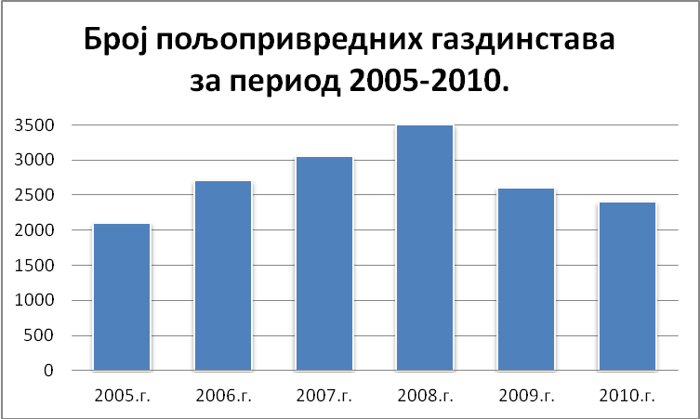
Слика 3.4.1. Број пољопривредних газдинстава у периоду од 2005. до 2010. Године, Извор СЛОР општине Оџаци, 2010.год

Укупан број земљорадничких задруга, према подацима Агенције за привредне регистре, у 2011. Години у општини Оџаци износи 21. Имајући у виду да се унапређењем и развојем земљорадничких задруга и њихових делатности остварују се шири економски, социјални и општи друштвени интереси – од повећања запошљавања у сеоским срединама, стимулисања младих људи за останак на селу, до унапређења пољопривредне производње и очувања животне средине, као и других аспеката живота у руралним срединама, даљи развој и унапређење задругарства у општини Оџаци, требало би да представља могућност за боље пословно повезивање пољопривредника али и носилац пољопривредног развоја општине Оџаци.
Када је у питању поступак и начин давања у закуп пољопривредног земљишта у државној својини, критеријуми за утврђивање почетне цене закупа и престанак закупа, дефинишу се Одлуком о давању у закуп пољопривредног земљишта. Одлуком је регулисано да се земљиште даје у закуп путем јавног оглашавања јавним надметањем–лицитацијом или прикупљањем писмених понуда за давање у закуп.
Власништво над земљом је углавном приватно. Око 5000 ha друштвеног земљишта је приватизовано, око 5000 hа поседују земљорадничке задруге (задружно – друштвена), око 3000 hа је државна имовина која се лицитацијом даје у закуп, а остало је у власништву индивидуалних пољопривредних произвођача. Нови власници приватизованог земљишта углавном само експлоатишу пољопривредно земљиште и не улажу у даљи развој пољопривреде (мало запослених, роба и новац иду са овог терена).
Сетвена структура на подручју општине Оџаци, поред утицаја коњунктуре и економске присиле, је под значајнијим утицајем и традиције, те се у том смислу издвајају насеља Лалић и Дероње, у којима су у значајнијој мери заступљене повртарске културе (паприка, лук, купус, бостан, пасуљ и др.). Задњих година се сетвена структура мења и у другим насељеним местима. У Каравукову је све значајнија производња кромпира, корнишона и јагода. У Оџацима је дуги низ година озбиљна производња јабука. У другим насељима су углавном заступљене класичне ратарске културе. Највеће пољопривредне површине су засејане житом (60% њива) и индустријским биљем (27.3%). Под повртним биљем је 6.3% површина, а 6.4% захвата крмно биље.
У Републичком Заводу за статистику расположиви су и подаци о продаји и откупу изабраних производа пољопривреде, шумарства и рибарства, у општини Оџаци у 2008. години, и то: 5.908 t пшенице, 11.571 t кукуруза, 5.069 t кромпира, 584 t јабука, 3 t свиња, 353 t говеда, 587.000 комада јаја и 16.652.000 литара млека.
С обзиром на укупне трендове у сточарству, број условних грла веома је низак, што угрожава физичко-хемијски квалитет земљишта, а није довољно ни за изградњу озбиљнијих прерадних капацитета. Ипак, задњих година активном улогом Агенције за мала и средња предузећа и Фонда за развој, велики број индивидуалних пољопривредних произвођача је остварио повољне кредите за подизање мини фарми, тако да су укупна улагања у сточарство повећана, а повећан је и број грла стоке. На даљи раст улагања у сточарство утицаће мере макроекономске политике, односно политика ценовних паритета у пољопривреди.
Поред постојећих рибњака у којима се производи мања количина конзумне рибе, на територији општине је могуће изградити још неколико шаранских рибњака, с обзиром на постојање непродуктивног земљишта у зони водотокова и обилност квалитетне воде. У формираним рибњачким објектима могућа је производња конзумне рибе и/или рибље млађи. Такође, у општини Оџаци је у току изградња рибњака за производњу кавијара.
Општина Оџаци је једна од ретких општина у Републици Србији на чијој је целокупној површини извршена обнова премера и комасација.
Након завршене комасације произилази смањење броја парцела, укрупњавање поседа, правилни облици парцела, приступни путеви са мрежом канала за одводњавање и наводњавање, велики комплекси друштвених, државних, задружних и приватних површина, максимална искоришћеност савремених високозахватних машина, агротехничких мера, одводњавања и наводњавања, што све увелико унапређује стање пољопривредне производње у општини и региону, међутим немамо упоредних података за подручја на којима комасација није спроведена како би се установило стварно повећање ефикасности у пољопривредној производњи. Укупан број катастарских парцела у општини Оџаци је 39.475 парцела, а просечна величина једне парцеле је 1,04 хектара.
Генерално се може рећи да је одводна мрежа скоро у потпуности изграђена, да су потребе за копањем нових канала скоро занемарљиве, и из разлога што су планирани канали на релативно високом подручју које није угрожено површинским водама.
Задатак водопривреде је да изграђену одводну мрежу одржава у функционалном стању, а према важећим техничким нормативима за одржавање исте. Уназад пар година се јавља ситуација поплављености већих површина пољопривредног земљишта, нарочито у катастарским општинама уз Дунав, из разлога што канали нису прочишћени, а бране или неисправне или нису отваране на време. Према подацима којима располажемо, на подручју општине је 2410 хектара покривено системом за наводњавање, што чини 6% од укупно површине. Одржавање система за наводњавање врше власници, односно корисници пољопривредног земљишта.

Тржиште и извоз

На основу података Регионалне привредне коморе Сомбор можемо видети да је у општини Оџаци, у периоду од 2006.до 2010.године извоз робе био заступљенији од увоза. У 2006.години са територије општине Оџаци извезена је роба у вредносити од око 11 милиона еура, а увезено дупло мање, вредности око 5 милиона еура, док је регион забележио извоз у вредности од око 84,6 и увоз 79,5 милиона еура. Највећи извоз у општини забележен је 2007.године и износи 20,7 милиона еура, увоз је остварен у вредности од око 9,5 милиона еура. У истом периоду у региону је забележен извоз у вредности од око 146 милиона еура и увоз вредности 95 милиона.
Иако је извоз, на територији општине, заступљенији у односу на увоз, и то у знатно већој мери, упоредном анализом можемо видети да су те вредности неупоредиво мање у односу на регион коме припадамо.
Табела 3.5.1. Врсте производа и вредност извоза, Извор Регионална привредна комора Сомбор, 2010.год
39 | Пластичне масе;каучук | 14.392.811
11 | Производи млинске индустрије; слад; скроб; инулин и сл. | 802.855
12 | Зрневље,семе и плодови;инд.и лековито биље;слама | 732.442
84 | Котлови,машине и уређаји,реактори и сл. | 486.964
44 | Дрво и производи од дрвета | 333.753
48 | Хартија,картон и њихови производи | 103.799

Када је у питању врста производа и услуга који се извозе, у 2010.години, највећу вредност извоза су забележили производи пластичне масе и каучук и то чак 82% од укупног извоза у 2010.години. Што се тиче осталих производа значајније вредности извоза забележени су извозом производа млинске индустрије, слад, скроб и инулин; зрневље, семе и плодови, индустријско и лековито биље, слама; котлови, машине и уређаји, реактори и сл.; дрво и производи од дрвета и хартије, картон и њихови производи.
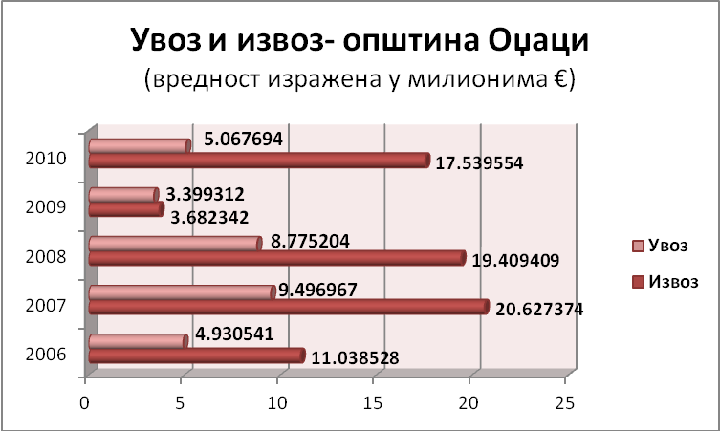

Слика 3.5.1. Вредност увоза и Извоза, Извор РПК Сомбор, 2011.год

Када су у питању земље извоза, у 2010.години, највећи извоз остварен је у земље Словенија и Белорусија, по 17% од укупног извоза. Затим следе Италија 14%, Пољска 13%, Хрватска и Румунија са по 9%, Македонија 7% и Босна и Херцеговина 6% од укупног извоза.

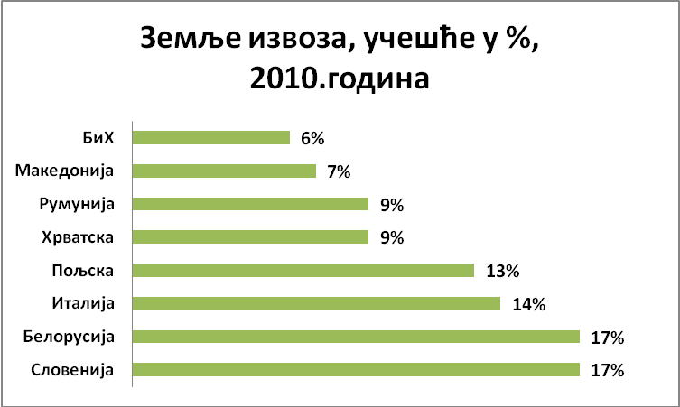

Слика 3.5.2. Земље извоза, Извор РПК Сомбор, 2010.година

Ифраструктурна опремљеност

Саобраћајна инфраструктура

На простору општине заступљена су три вида саобраћаја–друмски, железнички и водени. Геоморфолошке и хидрогеолошке карактеристике не представљају ограничавајући фактор за развој саобраћајне инфраструктуре. Географски положај омогућава развој свих видова саобраћајне комуникације што је предуслов за економски развој општине.

Пут М-3 Граница Србије са Хрватском - Богојево-Оџаци-Кула-Србобран-Кикинда), значајан је јер представља везу Хрватске са аутопутем Суботица – Београд.

Путеви на територији општине још увек не задовољавају све захтеве за транспортом. Постојећа путна мрежа омогућава задовољавајући ниво веза општине Оџаци са окружењем и широм територијом, али стање тих путева не пружа задовољавајуће експлоатационо-техничке карактеристике и не обезбеђује задовољавајући ниво саобраћајне услуге и безбедности, док је мрежа локалних путева неразвијена, односно, евидентан је недостатак локалних путева за краће трајекторије путовања између општинских насеља.

Одржавање путева I и II реда је у надлежности Јавног предузећа „Путеви Србије“, док је општина задужена за одржавање локалних путева и улица у насељима које врши преко општинског јавног комуналног предузећа.

Железнички саобраћај: На простору општине Оџаци железнички саобраћај је задњих декада у стагнацији, тако да имамо пруге на којима се не врши транспорт, а од истих је остао само земљишни појас, а железничке пруге у експлоатацији Нови Сад-Богојево, Суботица-Богојево и Каравуково-Бач, са путничком и робном отпремом, али у малом обиму коришћења због услова експлоатације осталих облика превоза.

Очекује се успостављање железничког саобраћаја са Хрватском преко Богојева с обзиром да је саниран мост преко Дунава код Богојева. Железничка пруга од железничке станице Богојево до Луке Богојево на Дунаву је ван употребе за чију реконструкцију је изражен интерес због развоја лучких капацитета с тежњом за формирањем робно-транспортног центра.

Водени саобраћај: Овај вид саобраћаја потребно је афирмисати у наредном периоду, захваљујући присутним пловним путевима: река Дунав, канали Бачки Петровац – Каравуково, Бечеј – Богојево и Оџаци – Сомбор. Лука „Дунав Богојево“, својим капацитетима и просторним могућностима за развој, добра су основа за формирање робно-транспортног центра имајући у виду изражену потрбу за реконструкцијом железничког колосека од железничке станице Богојево до оперативне обале луке и добру повезавост са основном мрежом друмских путева 1. и 2. реда.

Комунална инфраструктура

Снабдевање водом
Стање водоснабдевања у целини је данас такво да су готово сви водоводни системи суочени са великим тешкоћама да обезбеде адекватно снабдевање становништва и привреде водом, било по питању количине воде која се испоручује, било по питању њеног квалитета. Велики су губици воде у систему, а квалитет и количина воде је ограничавајући фактор за развој МСП и индустрије која има веће потребе за водом (папир, картонажа, прехрамбена индустрија).
У Оџацима се приступило изградњи постројења за третман воде. Изабрана је технологија на бази квалитета сирове воде која се пречишћава кроз постројење у затвореном систему под притиском.
Израђена је пројектна документација за смањење тврдоће воде (каменца) која постаје све већи проблем како грађана, тако и на водоводу због зачепљења водоводних цеви и кварова на вентилима и пумпама услед таложења каменца.
У свим месним заједницама се редовно прати квалитет воде за пиће и предузимају одређене мере. Узорци воде се носе у Завод за заштиту здравља Сомбор а повремено и у БАТУТ-Београд.

Табела 3.6.2.1. Испоручене воде, Извор: Јавно комунално предузеће „Услуга“ Оџаци
Р. бр. | Пословни субјекти | Количина испоручене воде у 000 м³ | Просечна цена воде/м³
1. | Домаћинства | 391 | 22,65
2. | Пословним субјектима из сектора: Пољопривреда, шумарство и рибарство | 8 | 67,78
3. | Пословним субјектима из делатности индустрије | 18 | 67,78
4. | Осталим корисницима: школе,установе, трговине, болнице, хотели и други | 20 | 45,30
5. | Укупни губици воде | 125
 | Укупно | 562

Одвођење отпадних вода
Одвођење отпадних вода је регулисано у Оџацима и насељу Ратково. У Оџацима, је изграђена канализациона мрежа, али се испушта у отворену каналску мрежу без пречишћавања, док је у Раткову изграђен пречистач отпадних вода.
Y великом проценту отпадне воде из насеља евакуишу ce путем аутоцистерни и потом одлажу на неуређена места, или се упуштају директно у подземље путем упојних бунара. Са оваквом праксом се мора одмах престати, посебно имајући у виду заштиту подземних вода као основног ресурса водоснабдевања читавог подручја, као у обавезу преузету из Просторног плана РС о комплетној санитацији насеља.
У складу са Просторним планом општине Оџаци постоји могућност централног пречишћавања отпадних вода, на шта би требало посебно обратити пажњу имајући у виду економичније решавање ове проблематике.

Табела 3.6.2.2.Отпадне воде према месту настанка, Извор ЈКП „Услуга“ Оџаци
Р. бр. | Пословни субјекти | Укупно испуштено у 000 м³
1. | Из домаћинстава | 207
2. | Из пословних субјеката из сектора: Пољопривреда, шумарство и риболов | 3
3. | Из пословних субјеката из делатности индустрије | 4
4. | Од осталих корисника: школе, установе, трговине, болнице, хотели и други | 13
 | Отпадне воде испуштене у водопријемник (Оџаци) | 227
*

Енергетска и телекомуникациона инфраструктура
Снабдевање електричном енергијом потрошача обезбеђено је из ТЦ 110/35/20 кВ „Оџаци“, која им два инсталисана трансформатора од 31,5 МВА и делом из ТЦ 110/20 кВ „Кула“.
Постојеће капацитете електроенергетске инфраструктуре карактерише неприлагођеност захтевима стално растуће потрошње. Изграђеност преносне и дистрибутивне мреже је задовољавајућа у погледу покривености простора, али не и у погледу капацитета и техничких карактеристика водова и дистрибутивних трафостаница.
Капацитети изграђених трафостаница у већини насељених места су незадовољавајући, што је нарочито проблем за развој МСП и индустрије. У наредном периоду је потребно повећати инсталисану снагу трансформатора и изградити нове капацитете.
Циљеви Просторног развоја у области електоенергетске инфраструктуре предвиђају мере обезбеђења квалитетне и сигурне испоруке електричне енергије, ревитализацију преносне мреже, водова и трафостаница, изградњу енергетски ефикасног јавног осветлења, те повећања капацитета да задовољи потребе свих потрошача. Мере енергетске ефикасности нису још довољно коришћене на подручју општине, нити у привреди нити у домаћинствима.
Структура потрошача на нивоу општине дата је у табели. Што се тиче потрошача високог напона, запажа се растући тренд све до 2009. године, када достиже свој максимум и већи је за нешто нешто више од 60% у односу на базну годину. Међутим, у последњој години овај број је мањи у односу на базну скоро два пута, а у односу на максимум три пута. Број потрошача по домаћинствима био је у порасту до 2006. година, да би даље имао опадајући тренд. Једина повећана, у 2010. у односу на базну годину, је остала потрошња, иако је иста незнатно смањена последњих година.

Табела. 3.6.2.3.Структура потрошача електричне енерије у општини Оџаци
ОПШТИНА  ОЏАЦИ | СТРУКТУРА ПОТРОШАЧА У ОПШТИНИ ОЏАЦИ
ОПШТИНА  ОЏАЦИ | Високи напон | Домаћинства | Остала потрошња | Укупно
Година | Бр. Потрошача | Бр. Потрошача | Бр. Потрошача | Бр. Потрошача
2000. | 36 | 12717 | 1135 | 13888
2006. | 57 | 13289 | 1406 | 14752
2010. | 19 | 12683 | 1411 | 14113

У граду Оџаци не постоји изграђена градска топлана. За делове града постоји неколико блоковских топлана. У функцији је само једна (блок 20). Није прецизно уређено газдовање топланама (одржавање). Економска цена грејања коју грађани морају да плате (нема више субвенционисаног грејања) је за низак стандард становништва превисока. Зато се користе други енергенти (субвенционисану струју и чврст огрев).

На територији општине Оџаци постоји једна гасна бушотина, а процес гасификације свих насељених места на простору општине Оџаци је при крају.
Гас за све потрошаче у општини обезбедиће се изградњом разводног гасовода за Оџаке и Главне мерно регулациона станица "Оџаци". У плану пословања "СРБИЈАГАС" Нови Сад предвиђена је изградња разводног гасовода за Оџаке, пречника 273мм и ГМРС капацитета 30.000 м³/час. Сва насеља у општини Оџаци биће снабдевена гасом преко ГМРС Оџаци.

Телекомуникациона инфраструктура
Телекомуникациона инфраструктура на подручју општине Оџаци, којом су обухваћени телекомуникациони објекти, телефонске централе, спојни путеви и примарна мрежа у насељима већим делом, и по квалитету и по капацитету су на задовољавајућем нивоу.
Секундарна мрежа је на задовољавајућем нивоу, највећим делом изграђена подземним кабловима и довољног је капацитета. У насељима је извршена аутоматизација и дигитализација телекомуникационе опреме и система. Спојни путеви између телефонских централа су остварени оптичким кабловима. Телефонске централе у Оџацима и осталим насељеним местима општине су инсталисане 1997. године. За потребе ГСМ мреже мобилних телекомуникација на простору општине Оџаци изграђена су базне радио-станице у Оџацима и већини места општине.
Нови квалитет је пуштање у рад нове опреме у Оџацима која је заједно са грађевинским радовима у мрежи омогућила скидање двојних прикључака и обезбеђивање прикључака који пружају више могућности обезбеђења савременијих услуга (АДСЛ, ИПТВ, ...), а које још нису пуштене у осталим насељима у општини. Током 2009. године je у Оџацима извршена децентрализација мреже којом је уместо једне централе, направљено укупно 5 комутационих чворова. Пуштена је и услуга АДСЛ прикључака и ИПТВ прикључака. Данас у насељу Оџаци има укључено 838 АДСЛ и 279 ИПТВ прикључака.

Управљаљње отпадом
Управљање комуналним чврстим отпадом на територији општине Оџаци поверено је ЈКП „Услуга“ у складу са Одлуком о комуналним делатностима. На основу ове одлуке, дефинисано је да јавно комунално предузеће врши сакупљање, транспортовање и одлагање чврстог комуналног отпада на постојећу градску депонију – сметлиште. Површина депоније износи око 6,5 хектара. Лоцирана је на око 3км од насељеног места Оџаци, око 3км од извора водоснабдевања, 5км од центра града и на њој се не примењују основне мере заштите животне средине. Депонија, сходно важећој регулативи не испуњава захтеве у погледу основне инфраструктуре. Депонија нема употребну дозволу.

На овој депонији се, поред комуналног отпада, одлаже и индустријски отпад ( из XИ „Хипол“, текстилних индустрија „Лола Рибар“ и „Бимди“, индустрије папира и папирне амбалаже „Младост“, „Папирус“, индустрије машина и опреме „Пољострој“ и из индустрије откупа пољопривредних производа „Дијамант“.
Тренутно на територији општине не постоји систематско мерење и евидентирање количине генерисаног комуналног отпада као и систематско и организовано издвајање рециклабилних материје из комуналног отпада. Једино делимично организовано издвајање које се врши односи се на ПЕТ амбалажу. Она се депонује на посебној локацији на градској депонији и складишти за даљу продају.
Део рециклабилних материја из отпада издваја се од стране појединих грађана. Количине које се издвајају су непознате, али се зна да су то углавном гвожђе, папир, бакар, алуминијум.
Постоји делимично одвајање ПЕТ амбалаже и у осталим месним заједницама али циклус није до краја затворен. Треба иницирати да се поступак заокружи са пресовањем и даљом продајом, што представља могућност за развој МСП у овој делатности. Исто тако неопходно је уредити постојеће локације за прикупљање као и обезбедити додатне.
Услуге одржавања чистоће, односно одвожења смећа, јавно комунално предузеће „Услуга“ врши за насељено место Оџаци свакодневно по усвојеном програму одвоза смећа. Наведено предузеће врши одвожење отпада и за насељена места Дероње и Бачки Грачац два пута у току месеца. Остале месне заједнице: Каравуково, Богојево, Српски Милетић, Лалић, Ратково и Бачки Брестовац, врше сакупљање и одношење смећа у сопственом режиму на постојећа месна сметлишта, за која немају употребну дозволу, мимо општинске одлуке о комуналним делатностима.

Образовање и запошљавање

Образовање

Од образовних институција у општини Оџаци постоје:
- Дечији вртић са целодневним боравком и оделењима са полудневним боравком у свим насељеним местима.
- Две градске основне школе и 8 основних школа у осталим насељеним местима.
- Две средње школе и то Гимназија и Економска школа „Ј.Ј.Змај“ и Средња техничка школа са следећим образовним профилима:
  - Машинство и обрада метала (машински техничар за компијутерско конструисање, машински техничар моторних возила, Аутомеханичар, Бравар, заваривач, инсталатер)
  - Текстилство и кожарство (конфекционар-кројач, техничар моделар одеће)
  - Хемија, неметали и графичарство (техничар заштите животне средине)
  - Трговина, угоститељство и туризам (конобар и кувар).

У општини постоји и Приватна економско-пословна школа у Оџацима основана је 2009. године. Образовни профили су следећи: царински техничар, финансијски техничар и пословни секретар. Школа се такође бави образовањем одраслих који путем полагања испита као ванредни ученици кроз преквалификацију, доквалификацију и специјализацију стичу образовање од И до ИВ разреда средње школе, као и петог степена образовања, чиме им је омогућено запошљавање у сфери економије и правно-административних послова.
У Оџацима је 2007. године Факултет за услужни бизнис – ФАБУС отворио истурено оделење. Тренутно је на студијама 192 студента.
Поред ових, Отворени Универзитет Знање – ОУЗ организује разне обуке и стручна оспособљавања, и то за: књиговодство и вођење пословних књига, дактилографија, неговатељице и геронто домаћице, разне занате, стране језике (енглески, француски, немачки, италијански), школа рaчунара. ОУЗ има доста добру сарадњу са НСЗ у оквиру које се реализују разне обуке и курсеви за незапослена лица.
У области образовања постоји простор за унапређење услуга и услова рада. Проблеми у образовању произилазе из двојног начина финансирања (Министарство и Локална самоуправа), јаког утицаја Министарства на дефинисање врсте занимања и броја одељења. Проблем у формалном систему образовања је и лоша мотивација наставника, ученика и родитеља што је условљено поремећеним системом вредности. Школски програми су застарели и неприлагођени актуелним потребама привреде. Услови за рад у школама се константно поправљају али су још увек лоши. Приватне школе и универзитети изложени су проблемима због ниске куповне моћи становништва и још увек недовољно сарађују с привредом. Такође, не постоје подаци о успешности запошљавања особа које су студирале на приватним универзитетима или се додатно образовале кроз неформални систем.

Слика 3.7.1.1 Број ученика у основним и средњим школама у општини Оџаци
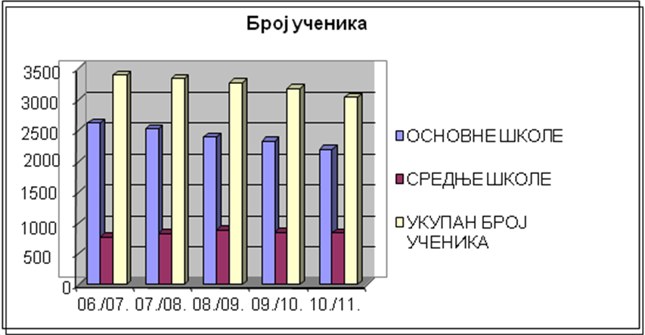

На основу података, у периоду од 2006 -2007. до 2010-2011. констатује се опадајући тренд укупног броја ученика за нешто више од 10%, а разлог за то јесте смањење броја ученика у основним школама од чак 20%. Емиграције, односно одлазак све већег броја младих у веће градове и ниска стопа наталитета са тенденцијом пада су основни узрочници оваквог тренда.

Запошљавање

Кретање броја запослених и незапослених у општини Оџаци у периоду 2004-2008. година приказује негативан тренд (константан пад запослености и благи пад броја незапослених). Такође се види из приказаних података да је такав тренд био присутан и у окружењу односно Западно-Бачком округу.

Табела 3.7.2.1. Број запослених/незапослених у периоду 2004.-2008. године*
Број запослених (годишњи просек) | 2004. | 2005. | 2006. | 2007. | 2008.
Општина Оџаци | 8431 | 7823 | 7464 | 6689 | 6196
Западно-Бачки округ | 50013 | 49022 | 47971 | 45657 | 45119
Број незапослених (на дан 31.12.)
Општина Оџаци | 6381 | 6438 | 6595 | 5409 | 5070
Западно-Бачки округ | 32483 | 31718 | 30143 | 25168 | 21641
Број незапослених на 1000 становника
Општина Оџаци | 186 | 190 | 199 | 166 | 159
Западно-Бачки округ | 155 | 154 | 148 | 125 | 109
Република Србија | 130 | 120 | 124 | 106 | 99
* Извор: Локални акциони план запошљавања општине Оџаци за 2011. годину

Проблемима незапослености и запошљавања се бави Национална служба за запошљавање преко филијале у Оџацима.
Укупан број незапослених лица на територији општине, који се налазе на евиденцији НСЗ је 5486 (подаци за 2011.годину, извор Локални акциони план запошљавања општине Оџаци за 2012.годину ), а 4744 лица активно тражи посао, од тога је највише лица средњим и нижим степеном стручне спреме. (табела 4.3.).

Табела 3.7.2.2. Број незапослених лица према степену стручне спреме, 2011. год.
 | Степен стручне спреме
 | VII2 | VII-1 | VI-2 | VI-1 | V | IV | III | II | I
Број незапослених лица | 3 | 131 | 16 | 99 | 19 | 1537 | 1605 | 221 | 1113
* Извор: Локални акциони план запошљавања општине Оџаци за 2012. годину

Незапослених лица до 30 година тј. лица који први пут треба да заснују радни однос, на евиденцији је 1329 од чега је 69 са високом, 23 са вишом и 977 са средњом стручном спремом. Незапослени на евиденцији по дужини чекања посла тј. трајању незапослености могу се распоредити тако да до једне године чекају 1427 лица, више од једне године чека 3289 незапослених лица.
Локалним акционим планом запошљавања општине Оџаци за 2011. годину (у даљем тексту: ЛАП) утврђују се приоритети и мере за унапређење запослености и смањење незапослености на територији општине Оџаци. ЛАП-ом се утврђују приоритети активне политике запошљавања за 2012. годину и то су:
- установљавање мера за смањење незапослености,
- спровођење стручног усавршавања и стицања додатних знања ради усклађивања понуде и потражње радне снаге на тржишту рада,
- подстицање запошљавања теже запошљивих група незапослених лица кроз јавне радове,
- реализовање програма стручног оспособљавања младих који први пут заснивају радни однос и
- унапређење социјалног дијалога на територији Општине.
Кључни елементи политике запошљавања усмерене ка повећању запослености су: подршка страним директним инвестицијама, подршка предузетништву и унапређење финансијских подстицаја да би се запошљавање радне снаге више исплатило. Таква политика треба да доведе до стабилног раста запослености, повећања продуктивности, спречавања искључености са тржишта рада, отварање нових радних места, веће улагање у људски капитал, подстицање социјалне инклузије на тржишту рада и повећање продуктивности.
Поред Националне службе за запошљавање – Испостава Оџаци, која је носилац политике запошљавања на територији Општине, у априлу 2006. године Решењем председника општине формиран је Локални савет за запошљавање као саветодавно тело које оснивачу даје мишљења и препоруке у вези питања од интереса за унапређење запошљавања и то: плановима запошљавања, програмима и мерама активне политике запошљавања, прописима из области запошљавања и другим питањима у области запошљавања.
Поред приоритета и мера запошљавања предвиђених ЛАП-ом, потребно је размотрити и додатне мере које се односе на запошљавање теже запошљивих група кроз подстицање концепта социјалног економије односно социјалног предузетништва. Могућност оснивања социјалних предузећа која су усмерена на социјалну и јавну сврху потребно је додатно размотрити и промовисати на нивоу општине.

Потреба за радницима одређеног профила
Послодавци на територији Општине су исказали потребу за радницима који поседују потребне додатне вештине за:
- практична знања у производним занимањима што указује на недостатак практичних знања који се стичу у средњем образовању,
- електронско пословање,
- основни ниво познавања рачунара (уочава се недостатак код старијих од 35 година),
- вишег нивоа знања страних језика код старијих од 35 година,
- поседовање сертификата као што су атест код заваривача, сертификат за овлашћене књиговође, сертификат за овлашћене ревизоре, стручни испит за противпожарну заштиту, испит из безбедности и здравља на раду, сертификат за овлашћене мењаче, курс за руковање животним намирницама,
- курс за геронтодомаћице.

Дефицитарна занимања су: овлашћене рачуновође, дипломирани фармацеути са положеним стручним испитом, заваривачи, тесари, зидари, лакирери, дипломирани дефектолози, социјални радници, геодетски инжењери, грађевински инжењери, архитекте, машински инжењери, лекари, стоматолози. С обзиром да тренутно на ближем подручју нема школе односно универзитета који образује за дефицитарна занимања, потребно је спровести посебне мере привлачења дефицитарних кадрова у општину.
Проблем дефицитарних кадрова може да се сагледа из два угла: прво, недовољна афирмација младих људи да уписују факултете и школе на којима би се оспособили за те дефицитарне кадрове, а друго, што млади људи, кад и заврше факултет и више школе нису мотивисани за повратак. Општинска стипендија која би обавезала студенте на повратак у општину допринела би побољшању ситуације, али не би решила проблем неатрактивности радних места у општини (нижа плата него у већим срединама).

Суфицитарна занимања су: матуранти гимназије, правни техничари, економски техничари, пољопривредни техничари, дипломирани правници, дипломирани туризмолози, туристички техничари, хемијски техничари, машински техничари, сва занимања из области културе и просвете осим математике, физике и страног језика. Потребно је провести мере усклађивања понуде школског система са потребама привреде у фази планирања уписних квота сваке године.

Програми преквалификације, додатно образовање
Нацинална служба за запошљавање, кроз одређене програме, пружа могућност додатног образовања незапосленим лицима. Програми који се реализују финансирани су од сртане НСЗ, а значајни су из разлога што, укључивањем у програме додатног образовања и обука, незапослена лица добијају прилику да стекну нова знања и тако повећају своје шансе у проналажењу посла.

Подршка и услуге сектору МСПП

Институционална подршка

Подршка малим и средњим предузећима и предузетницима је недовољна. Наиме, до прошле године у оквиру Оштинске управе, односно Оделења за привреду и финансије, функционисао је Саветодавни центар за мала и средња предузећа - локална канцеларија Фонда за развој АП Војводине, у оквиру које се обављају и послови Регионалне агенције за развој МСПП. Преко ове Канцеларије су се веома успешно реализовали програми развоја (кредитирање развоја малих и средњих предузећа на територији општине), а истовремено су се у сарадњи са Регионалном агенцијом за развој малих и средњих предузећа из Сомбора организовале и едукације за незапослене, запослене у МСП и предузетнике. Пружана је подршка привредним субјектима у виду доступности информација и едукација о фондовима за инвестициона средства, помоћ око процесуирања захтева, организовани су едукативни семинари „како започети бизнис“, „како водити бизнис“ и слично.
Пре извесног времена је отворена Канцеларија за локално економски развој, која би требало да буде прва линија комуникације са потенцијалним инвеститорима, предузетницима, пољопривредним газдинствима и пољопривредним произвођачима, као и учешћа у пројектима ЕУ. У Канцеларији су запослене 3 особе.
Веза између локалне власти и економских субјеката је институционализована кроз образовање Савета за привреду, економски развој и инвестиције, у чијем саставу су представници значајнијих привредних субјеката из општине.
Општина Оџаци је у априлу 2010. године приступила Регионалној развојној асоцијацији „Бачка“ у циљу јачања институционалних капацитета, унапређења и реализације развојних програма и пројеката, оснаживања људског капитала кроз програме обуке и стручног усавршавања, као и ради подршке развоју пољопривреде, туризма и другим секторима везаним за унапређење друштвено-економског развоја општине.
Циљ оснивања асоцијације је подстицање и унапређење одрживог друштвеног и економског развоја територије Бачке. Њена улога огледа се и у повезивању као и успостављању партнерских односа са различитим институцијама у земљи и иностранству, креирајући локалној привреди више могућности за приступ европском тржишту.
У оквирима подршке привредним активностима, фокус активности биће усмерен ка ефикаснијем коришћењу постојећих ресурса, као и ка специфичним циљним групама. Партнерство регионалних и локалних партнера представља један од предуслова за успешан привредни и друштвени развој, међутим, не постоје организовани међуопштински сусрети који би укључивали и повезивање пословног сектора.

Мала и средња предузећа и предузетници представљају снагу за развој привреде, али њихов наступ на тржишту је самосталан, што отежава њихов опстанак због све развијеније конкуренције. Основано је Удружење приватних предузетника, али недостаје заједничко активирање у оквиру Удружења, па самим тим и значајнији раст. Тржиште роба и услуга је такво да су привредни субјекти принуђени на „сваштарење“ као нужност опстанка. Тржиште општине Оџаци није самодовољно и затворено, тако да су снабдевање и пласман везани за ресурсе изван општине. Локалне услуге задовољавају скромне захтеве локалног тржишта и ниску куповну моћ становништва.

Локалне таксе и накнаде за МСПП

Од локалних комуналних такси у општини Оџаци малим и средњим предузећима наплаћују се: Комунална такса за истицање фирме; такса за постављање и коришћење рекламних паноа; за коришћење обале у пословне и било које друге сврхе и такса за заузеће јавне површине грађевинским материјалом.

Комунална такса за истицање фирми на пословним просторијама утврђује се у годишњем износу и то:
Привредна друштва | Износ таксе за истицање фирме
мала | 10.860,00
средња | 32.580,00
велика | 54.300,00

Такса се утврђује годишње посебним решењем надлежног органа, односно сразмерно времену истицања фирме, а плаћа се месечно у висини 1/12 годишњег износа и то до 15. у месецу за претходни месец. Обвезник таксе, са седиштем на територији општине Оџаци, који има више истакнутих фирми или назива ван пословног седишта, за сваку такву истакнуту фирму плаћа 30% од износа таксе.
У 2010. години, приходи по основу ове таксе износили су нешто преко 17 милиона динара, што је чинило око 3.5% укупних примања у општинском буџету.

За постављање и коришћење рекламних паноа – билборда, рекламних ознака, разапетих платна и других табли са обавештењима о раду и послоању правног лица и предузетника, такса се утврђује дневно.

За сваки рекламни пано – таблу до 1м | 11,00
За сваки рекламни пано – таблу од 1м² до 2м² | 13,00
За сваки рекламни пано – таблу од 2м² до 5м² | 22,00
За коришћење рекламног паноа типа – „билборд | 76,00

У 2010.години укупно је наплаћено 399,358,00 динара по основу ове таксе.

За коришћење обале у пословне и било које друге сврше утврђује се локална комунална такса, дневно, за сваки м² заузете површине у износу од 4,00 РСД. За заузеће јавне површине грађевинским материјалом ради извођења грађевинских радова, раскопавања, депоновања грађевинског материјала, такса се утврђује по сваком започетом м² или дужном метру, и то:
Инвеститори при изградњи, реконструкцији и адаптацији грађевинских објеката, дневно по м² у износу од 11,00 РСД. При извођењу радова који изискују раскопавање јавних површина, у износу од 17,00 РСД по дужном метру.
У 2010.години укупно је наплаћено је укупно 18.512.218,00 динара по основу ове таксе, што је износило око 3.8% од укупних примања у општинском буџету.
Од накнада које се наплаћују малим и средњим предузећима разликују се накнаде за уређење грађевинског земљишта и накнада за коришћење грађевинског земишта.

Висина накнаде за уређивање за изградњу износи: I зона (у Оџацима) за привредно-производни простор: 1.598,25 дин/м²; II зона (у Оџацима) за привредно-производни простор: 1.331,88 дин/м²; III зона (остала насељена места) за привредно-производни простор: 971,68 дин/м².
Висина накнаде за уређивање за доградњу износи: I зона (у Оџацима) за привредно-производни простор: 799,12 дин/м²; II зона (у Оџацима) за привредно-производни простор: 665,94 дин/м²; III зона (остала насељена места) за привредно-производни простор: 485,84 дин/м².
У 2010. години, наплаћено је око 5 милиона динара по основу таксе за уређење грађевинског земљишта.
Накнада за коришћење грађевинског земљишта обрачунава се према зонама, при чему се у оквиру сваке зоне утврђује висина накнаде за различите намене и то:
Пословни објекти (м² грађевинске парцеле): I зона: 12,00; II зона: 11,00;
III зона: 10,00
Привредно-производне делатности (индустрија, пољопривреда; м² грађевинске парцеле): I зона: 2,40; II зона: 2,20; III зона: 2,00
Привремени монтажни објекти (м² површине објекта): I зона: 26,00; II зона: 25,00; III зона: 24,00
Неизграђено грађевинско земљиште (м² грађевинске парцеле): I зона: 1,50; II зона: 1,40; III зона: 1,30
У 2010. Години наплаћено је укупно 27.785.678,00 динара по основу ове таксе.

Банкарске услуге

За банкарски систем у општини Оџаци може се рећи да је развијен и савремен.
Развијеност се огледа у присутном броју банака у Оџацима (НЛБ банка, Комерцијална банка, ОТП банка, Војвођанска-НБГ, Ерсте банка, Развојна банка Војводине и Алфа банка).
Све врсте стандардних банкарских услуга (кредити, депозити, гаранције, платни промет, мењачки послови) су на дохват руке сваком клијенту, а пословање се одвија по савременим европским стандардима (банкомати, платне картице, електронско банкарство). Бројност банака и њихова конкурентност омогућује клијентима квалитетније и јефтиније банкарске услуге. Сва општинска администрација, па тако и банке су концентрисане у насељу Оџаци.

Привлачење инвестиција

Спроведене инвестиције

На територији општине Оџаци за сада нема гринфилд инвестиција а реализоване су свега две браунфилд инвестиције. Општина има потенцијала за отварање нових предузећа, гринфилд инвестиција, али и за браунфилд јер на територији читаве општине постоји доста напуштених индустријских постројења која су некада била језгро развоја читаве општине.

Радови на инфраструктурном опремању Радне зоне у Оџацима, за коју је Просторним планом општине Оџаци предвиђено да се простире на укупно 128 ха, су у току. Такође, просторним планом општине предвиђене су и мини радне зоне за свако насељено место.
Радна зона у блоку 46 у Оџацима налази се на земљишту које у власништву више власника (ЗЗ Јединство поседује 78ха а остатак од 50ха је у приватном власништву). На овој индустријској зони тренутно су присутнa следећa предузећа: ХИ „Хипол“ ад,, „Стандард гас“ Нови Сад, дистрибутивни центар Оџаци, „РК“ ад, и „Младост“ доо Оџаци. На локацији су у току радови на инфраструктурном уређењу око 20ха површине.

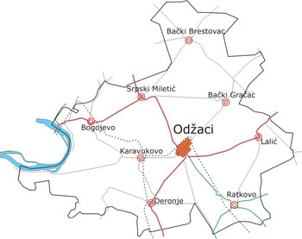
Слика 3.9.1.1. Распоред радних зона предвиђених просторним планом

Од мини радних зона предвиђених у сваком насељеном месту, једино је радна зона у Српском Милетићу комплетно инфраструктурно опремљена и простире се на 36ха површине обухватајући укупно десет парцела. Локација је у приватном власништву 1/1.

Од браунфилд локација, тренутно су на располагању пет, које општина промовише инвеститорима. Локације су инфраструктурно опремљене и углавном у приватном валсништву.

Маркетинг и комуникација са потенцијалним инвеститорима

У оквиру Општинске управе не постоји посебно оделење, односно економски саветник за комуникацију са потенцијалним инвеститорима. Пре извесног времена је отворена Канцеларија за локално економски развој, која би требало да буде прва линија комуникације са потенцијалним инвеститорима.
У циљу привлачења потенцијалних инвеститора потребно је интензивније ангажовање око промоције локалних инвестиционих потенцијала потенцијалним инвеститорима, повезивање локалних предузећа са ино партнерима, координација и организација привредних делегација, размена информација путем учешћа на разним сајмовима, едукација.
Ангажовањем довољног броја посебно оспособљених економских саветника, односно менаџера чији би задатак био комуникација са потенцијалним инвеститорима који би могли да инвестирају у општину и овде покрену производњу, омогућио би стварање нове мреже пословних контаката. Даље, у циљу промовисања општине, потребно је обезбедити квалитетне и релевантне информације и тиме омогућити привлачење потенцијалних инвеститора, као и повезивање локалних предузећа са страним партнерима у циљу повећања извоза.
За довођење домаћих и страних инвеститора још увек нису обезбеђени комплетни инфраструктурни услови. Путна мрежа постоји (главни путни правац), као и водовод и електрична енергија. Потребно је још обезбедити канализацију и гасоводну мрежу. Формирање радних зона је у току. Опремање грађевинског земљишта за радне зоне изискује велика финансијска улагања која општински буџет није у стању да обезбеди, па је потребно учествовати на конкурсима за суфинансирање ових намена и искористити могућности ангажовања средстава из развојних фондова АПВ, РС, Европске Уније и других донатора. Такође постоји могућност да инвеститори сами изграде инфраструктуру а да им се улагање с временом врати кроз ослобађање од локалних такси и пореза.
Општина Оџаци нема успостављену сарадњу на међународном нивоу. Базу ове сарадње треба да представљају привредне активности, па је за очекивати да ће развојем привреде јачати и међународна сарадња, пре свега са земљама у окружењу (Хрватском и Мађарском). Исто тако, важно је појачати сарадњу и на осталим пољима делатности, како би се искористила свака могућност да до контакта дође.

Подстицаји за инвеститоре

Општина Оџаци за заинтересоване инвеститоре је предвидела могућност умањења трошкова за уређење грађевинског земљишта и то:
- За инвестиционе програме којим се запошљава до 10 радника на неодређено време, умањење износи 35%
- За инвестиционе програме којим се запошљава више од 10, а мање од 50 радника на неодређено време, умањење износи 70%
- За инвестиционе програме којим се запошљава више од 50, а мање од 100 радника на неодређено време, умањење износи 85%
- За инвестиционе програме којим се запошљава више од 100 радника на неодређено време, умањење износи 99%

У случају плаћања накнаде једнократном уплатом у целости, у року дод 15 дана од дана обрачуна, а најкасније даном закључења уговора, инвеститор има право на умањење накнаде за 20%, без обзира на намену објекта.

Препреке развоју МСПП

Истраживање мишљења сектора МСПП

Како би се на што бољи начин анализирала пословна клима у општини као и различити фактори који помажу или пак успоравају развој сектора малих и средњих предузећа и предузетника, у априлу 2011. године у склопу израде Стратегије спроведена је анкета међу малим и средњим предузећима и предузетницима у општини Оџаци.
У анкети су постављана питања која су за циљ имала да установе каква је генерално пословна клима у општини, као и задовољство привредника квалитетом локалне самоуправе. Ставке у упитнику су обухватале статус фирми, природу њиховог посла, питања радне снаге и запослених, планове за инвестиције, информације о пословним објектима, услуге локалне управе и односе са њом и свеукупне утиске о општини као месту пословања.
Анкетом је обухваћено укупно 97 предузећа, која, према добијеним подацима запошљавају око 1/8 од укупно запослених у општини Оџаци. Анкетом су обухваћена предузећа и предузетници који имају седиште у девет насељених места у општини.
Када је у питању природа предузећа и облик организовања, вођено је рачуна да се анкетом обухвате како предузећа (ДОО, АД, КД.и сл.), али такође и предузетници и одређени број пољопривредних газдинстава. Од укупног броја анкетираних предузећа, највише је друштава са ограниченом одговорношћу, укупно 39. Анкетирано је укупно 23 предузетника и 18 пољопривредних газдинстава. Остала анкетирана предузећа су задруге или предузећа са другим обликом организовања (АД, ОД, КД).
Када је у питању величина предузећа, највећи број анкетираних спадају у мала предузећа и имају мање од 50 запослених, укупно 89 анкетираних, а 7 предузећа има између 50 и 250 запослених. Анкетирано је само једно велико предузеће које према усвојеној класификацији не спада у ред МСП, и има преко 250 запослених.
Целокупан извештај о истраживању дат је у прилогу Стратегије, док су доле наведени само изабрани подаци.

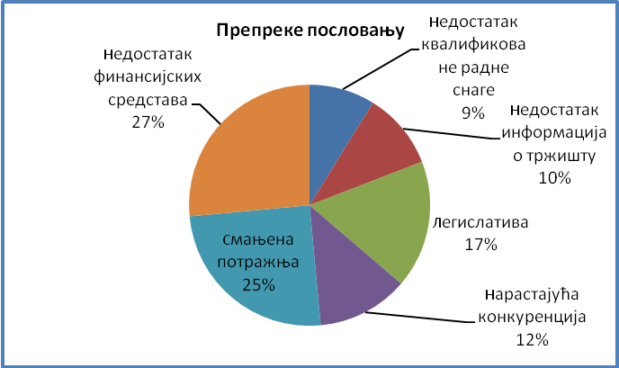
Слика 3.10.1.1. Препреке пословању за МСПП

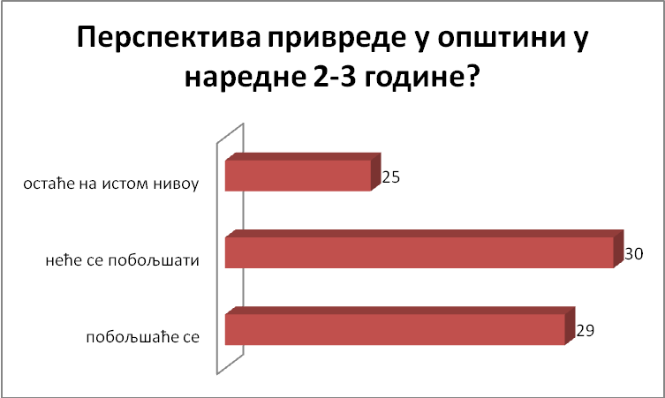
Слика 3.10.1.2. Перспектива привреде према оцени анкетираних МСПП

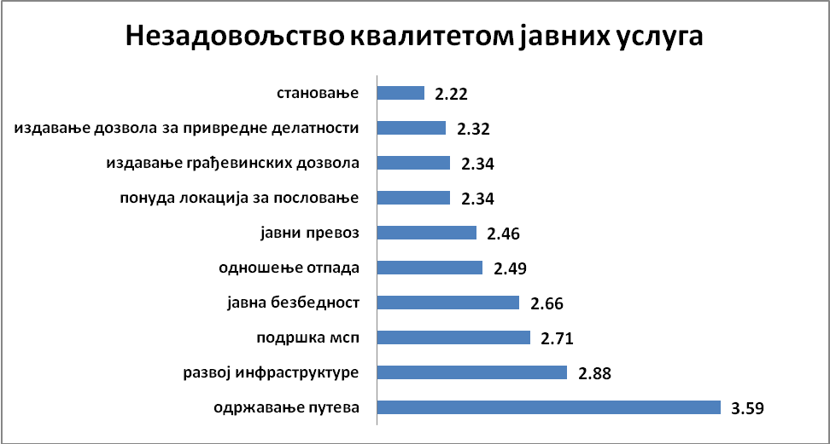
Слика 3.10.1.3. Незодовољство МСПП квалитетом јавних услуга

SWOT АНАЛИЗА
СНАГЕ | СЛАБОСТИ
- Добар географски положај; близина границе са Хрватском и Мађарском; Дунав; Коридор 7 i 10; близина великих центара (Нови сад и Београд)  - Друмско гранични прелаз Богојево  - Лука Дунав Богојево (јефтин речни транспорт и повезаност са великим светским лукама)  - Плован Канал ДТД  - Највећи природни ресурс плодно пољопривредно земљиште чини 80% од укупне површине општине  - Богатство водних ресурса (Дунав и ДТД)  - Потенцијал у извориштима геотермалне воде  - Постоји мрежа oбразовних институција: основне, средње школе, истурена одељења факултета за услужни бизнис  - Тренд развоја предузећа у сектору пољопривреде (укрупњавање газдинстава)  - Тренд раста интензивне пољопривредне производње  - Постојање одређеног броја здравих/успешних предузећа која делују као мотор раста за своје добављаче  - Основни сектор у привреди су МСП  - Потенцијал за извоз примарних производа и прерађевина  - Постоји лука у функцији манипулације теретима и извоза примарне пољопривредне производње)  - Основана Канцеларија за Локални економски развој и Савет за Привреду  - Инициран дијалог локалне самоуправе и привреде  - Постоји жеља и мотивација локалне самоуправе за променом и системском подршком сектору МСП  - Уведен је систем привлачења инвестиција  - Дефинисане радне зоне  - Расположиве гринфилд и браунфилд локације  - Јасно дефинисани подстицаји за нове инвестиције  - Удео предузећа из Оџака у Кластеру за транспорт и логистику (оснивачи)  - ЛАП за запошљавање  - СЛОР Оџаци  - Издвајање подстицајних средстава за запошљавање | - лоша саобраћајна приступачност  - железнички саобраћај (пруге ван функције, лоше стање мреже, демонтирана мрежа)  - друмски саобраћај – дотрајали путеви  - водени саобраћај – неискоришћеност ДТДа (не изграђено пристаниште), немогућност искоришћења у сврхе путничког саобраћаја и за развој туризма  - мали проценат шумских површина, 5% еолска ерозија  - недовољно наводњавање системски, неуређено одводњавање  - запуштена каналска мрежа  - неповољна демографска слика (велике миграције, негативан прираштај, старо становништво)  - генерално неадекватан образовни систем  - школовање суфицитарних кадрова (не праћење стања у привреди)  - не постоје институције додатног образовања  - велики број незапослених (неквалификованих и квалификованих радника)  - рад и запошљавање на црно  - низак ниво радне мотивације и не професионалност и неагилност радника  - мали број предузећа која извозе  - низак ниво сарадње пословног и јавног сектора  - лоша умреженост предузећа  - не довољно коришћење сировинске базе  - затварање предузећа са традицијом  - у досадашњем, већ дужем периоду била је присутна лоша и не системска подршка локалне самоуправе сектору привреди и сектору МСПП  - мали број остварених нових инвестиција  - недостатак стратешког приступа привлачењу нових инвестиција  - неефикасност органа локалне самоуправе
МОГУЋНОСТИ | ПРЕТЊЕ
- Постојање националног стратешког оквира за развој сектора МСП и постојање Покрајинског стратешког оквира пружа могућност за остварење кровних инвестиција  - Постојање институција на националном нивоу и фондова за развој омогућава додатне инвестиције у сектору МСП и на нивоу општине:  - Постојање националног институционалног оквира за подршку МСПП сектору: Министарство економије и регионалног развоја, Национална агенција за регионални развој  - Усвојен Зако о јавно приватном партнерству и концесијама  - Постојање институционалног оквира за подршку МСПП сектору на нивоу покрајине: Покрајински секретаријат за привреду  - Национални фондови за подрску развоју- Фонд за развој Републике Србије  - Могућност коришћења покрајинских фондова за развој: Фонд за развој АП Војводине, Гаранцијски фонд, Фонд за развој пољопривреде  - Фондови Европске уније  - Прекограницна сарадња са Хрватском и Мадјарском и могућност коришћења бесповратних средстава за финансирање пројеката из области пољопривреде  - Регионална Развојна Агенција Бачка  - Постојање Регионалне привредне коморе у Сомбору Национални програми подршке запошљавању  - Националне и покрајинске институције за подршку и промоцију инвестиција и инвестиционог потенцијала:  - СИЕПА, ВИП.  - Даљом децентрализацијом могућ пренос већег броја надлежности са централног на локални ниво  - Добра сарадња са братским градовима у региону и земљама ЕУ омогућава пренос добрих пракси  - Дислокација производних капацитета из земаља ЕУ | - Мале финанцијске могућности и ограничене надлежности локалне самоуправе у погледу економског развоја  - Локална самоуправа не располазе имовином  - Неуређеност националне регулативе у погледу управљања локалним економским развојем  - Светска економска криза  - Смањени глобални токови страних инвестиција  - Низак стандард грађана  - Лоша приватизација  - Политицка нестабилност, бирократија и корупција на националном нивоу  - Присутност сиве економије  - Смањени републички трансфери општинама  - Мали број повољних кредитних линија за привреду а недостају и други софистицирани финансијски инструменти  - Незавршена приватизација великих државних предузећа  - Централизованост образовног система онемогућава брзе одговоре на потребе локалног тржишта  - Унапређење саобраћајна инфраструктура (магистрални и регионални путеви) није у надлежности локалне самоуправе

СТРАТЕШКИ ОКВИР
Општина Оџаци
Стратегија Развоја сектора МСПП 2012 – 2022
Визија
Оџаци, општина са повољним пословним окружењем, општина где се предузећа осећају сигурно и развијају у партнерству са локалном заједницом

Приоритет 1.
Подршка постојећој привреди

Приоритет 2.
Подршка отварању нових радних места

Приоритет 3.
Развој људских ресурса у циљу развоја привреде

Приоритет 4.
Унапређење сарадње и умрежавања привреде

Стратешки циљ 4.1.
Стварање партнерског односа и комуникације јавног и привредног сектора
Стратешки циљ 4.2.
Подршка умрежавању привредника

Стратешки циљ 1.1.Унапређена инфраструктурна подршка развоју привреде
Стратешки циљ 1.2. Унапређена институционална подршка развоју привреде

Стратешки циљ 2.1.
Промоција локалних потенцијала и капацитета

Стратешки циљ 2.2.
Подршка отварању нових предузећа

Стратешки циљ 3.1.
Побољшање вештина, знања и информисаности у циљу развоја привреде
Стратешки циљ 3.2.
Прилагођавање кадрова потребама локалне привреде

АКЦИОНИ ПЛАН

Општина Оџаци | Стратегија развоја сектора МСП 2012-2022
Општина Оџаци | АКЦИОНИ ПЛАН  2012-2016
Визија
Оџаци, општина са повољним пословним окружењем, општина где се предузећа осећају сигурно и развијају у партнерству са локалном заједницом
Приоритет 1.
Подршка постојећој привреди
Стратешки циљ 1.1. Унапређена инфраструктурна подршка развоју провреде

1.1.1.Спрецифични циљ : До 2016. године у општини Оџаци формирано је и инфраструктурно опремљено X радних зона
Број | Пројекат | ОДГОВОРНЕ ИСТИТУЦИЈЕ  ПАРТНЕРИ | Време | Износ и извор финансирања | ИНДИКАТОРИ
1.1.1.1. | Опремање индустријске зоне у Блоку 46 у општини Оџаци | Општина Оџаци  Дирекција за изградњу  Покрајински секретаријат за привреду | 2012 – 2013 | 470 000 евра  Општински буџет, средства АП Војводина, Фонд за капитална улагања | Изграђена комунална инфраструктура у индустријској зони Блок 46
1.1.1.2. | Израда пројектно-техничке документације за мини радне зоне према листи приоритета | Општина Оџаци  Покрајински секретаријат за привреду | 2013- 2015 | 80.000 евра  Општински буџет 30%, средства АП Војводина 70% | Израђена пројектно-техничка документација за 3 мини радне зоне
1.1.2. Спрецифични циљ : Остварен мултимодални транспорт и логистика у општини Оџаци
Број | Пројекат | ОДГОВОРНЕ ИСТИТУЦИЈЕ  ПАРТНЕРИ | Време | Износ и извор финансирања | ИНДИКАТОРИ
1.1.2.1. | Пројекат ревитализације железничке пруге до луке Богојево | ЈП Железнице Србије  Министарство инфрасруктуре  Општина Оџаци | 2012 – 2016 | 2.000.000 евра  НИП, Железнице Србије, ЕУ пројекти, донатори, | На основу пројектно техничке документације обновљено xy километара жељезничке пруге
1.1.2.2. | Пројекат проширења капацитета луке Богојево | Лука Богојево  Општина Оџаци | - – 2016 | 2.000.000 евра  средства АП Војводина државна средства ЕУ пројекти, донатори, приватни извори | Прихватни капацитети луке Богојево повећани за 50%
1.1.2.3. | Формирање регионалног логистичког центра у Богојеву | Лука Богојево  АП Војводина  Република Србија Министарство регионалног развоја  Општина Оџаци | 2014 | 4.000.000 евра  Приватни капитал | Изграђен регионални логистички центар
Приоритет 1.
Подршка постојећој привреди
Стратешки циљ 1.2. Институционална подршка развоју привреде
1.2.1. Специфични циљ: Подигнут квалитет услуга које се пружају МСПП
Број | Пројекат | ОДГОВОРНЕ ИСТИТУЦИЈЕ  ПАРТНЕРИ | Време | Износ и извор финансирања | ИНДИКАТОРИ
1.2.1.1. | Модернизација управе кроз услугу ”Све на једном месту„ | Општина Оџаци | 2012 | 40.000 евра  општински буџет 25%  донатори 75% | барем xy општинских услуга на располагању на једној локацији
1.2.1.2. | Модернизација комуналних услуга (унапређење управљања индустријским и опасним отпадом) | Општина Оџаци  Комунално предузеће | 2014 – 2015 | 80.000 евра  општински буџет 10%, Фонд за заштиту животне средине 90% | изграђено рециклажно двориште за индустријски отпад; успостављен систем прикупљања индустријског и опасног отпада успостављен систем информисања привреде
1.2.2. Специфични циљ: Развијене мере систематске подршке сектору МСПП
Број | Пројекат | ОДГОВОРНЕ ИСТИТУЦИЈЕ  ПАРТНЕРИ | Време | Износ и извор финансирања | ИНДИКАТОРИ
1.2.2.1. | Виртуелна канцеларија за подршку МСПП | Канцеларија за ЛЕР  Општина Оџаци  РРА Бачка | 2012 | 15.000 евра  ЕУ пројекти, донатори | Потпуно функционална интернет страница с информацијама за привреднике; могућност комуницирања с јавном управом електронским путем
1.2.2.2. | Успостављање фонда и мера финансијске подршке  (помоћ у увођењу иновација, система квалитета..) | Општина Оџаци | 2013 – 2016 | 80.000 евра  општински буџет, средства АП Војводина, државна средства | успостављен гарантни фонд са учешћем општине од xy динара; додељено xy гаранција за локалне пословне подухвате
1.2.2.3. | Програм подршке предузећима у новом запошљавању | Општина Оџаци  Савет за запошљавање  Национална Служба запошљавања  предузећа | 2012-2016 | 50.000 евра  Општински буџет | Додељено мин 5 субвенција годишње за отварање новог радног места
Приоритет 2.
Подршка новим инвестицијама и отварању радних места

Стратешки циљ 2.1 Промоција локалних потенцијала и капацитета

2.1.1. Специфични циљ : Креиран и промовисан инвестициони бренд општине Оџаци
Број | Пројекат | ОДГОВОРНЕ ИСТИТУЦИЈЕ  ПАРТНЕРИ | Време | Износ и извор финансирања | ИНДИКАТОРИ
2.1.1.1. | Креирање визуелног идентитета и промотивног материјала | Канцеларија за ЛЕР  Општина Оџаци  ВИП фонд | 2012 -2013 | 100.000 евра  општински буџет, ЕУ пројекти | осмишљен концепт промоције локације; израђена књига графичких стандарда за све промотивне материјале општине, израђен логотип, израђено xy верзија промотивног материјала; израђена wеб страница
2.1.1.2 | Промоција потенцијала радних зона | Општина Оџаци  ВИП фонд  Сиепа | 2012 – 2016 | 50.000 евра  општински буџет  ЕУ пројекти, донатори | xy организованих промотивних активности (студијских посета, посета инвеститора, учешће на сајмовима итд.)
2.1.2. Специфични циљ : Креирана и промовисана пословна клима
Број | Пројекат | ОДГОВОРНЕ ИСТИТУЦИЈЕ  ПАРТНЕРИ | Време | Износ и извор финансирања | ИНДИКАТОРИ
2.1.2.1. | Спровођење пројекта сертификације општине Оџаци као места са повољним пословним окружењем | Општина Оџаци  НАЛЕД | 2012 | 10 000 евра  општински буџет, АП Војводина | спроведене едукације, анализе и евалуације рада општине, додељен сертификат; континуирано праћење рада општине на годишњој основи и израда препорука за унапређење рада
2.1.2.2. | Детаљна анализа и промоција локалне привреде | Општина Оџаци  РПК Сомбор  РРА Бачка  Удружење предузетника  АПР | 2012 – 2016 | 30 000 евра  општински буџет  ЕУ пројекти, донатори | израђена анализа потенцијала локалне привреде; израђена база података о активним привредним субјектима, идентификовани елементи ланца вредности; припремљен план промоције; спроведено xy активности предвиђене планом
Приоритет 2.012
Подршка новим инвестицијама и отварању радних места
Стратешки циљ 2.2. Подршка отварању нових предузећа
2.2.1. Специфични циљ : Број МСПП увећан за 20% до 2020. Године
Број | Пројекат | ОДГОВОРНЕ ИСТИТУЦИЈЕ  ПАРТНЕРИ | Време | Износ и извор финансирања | ИНДИКАТОРИ
2.2.1.1. | Пројекат подршке женском предузетништву | Општина Оџаци  РРА Бачка  Удружење предузетника | 2013 – 2016 | 250.000 евра  општински буџет 20%,  ЕУ пројекти, донатори 80% | основано 20 нових предузећа у власништву жена; повећан број жена предузетница за xy%
2.2.1.2. | Програм самозапошљавања и подршка „старт ап“ програму | Општина Оџаци  НСЗ  РРА Бачка  фондови | 2012 – 2016 | 250.000 евра  општински буџет 25%, Фонд за развој РС 75% | Остварено мин 5 субвенција за самозапошљавање годишње и подржан старт ап програм у сарадњи са РДА Бачка
2.2.1.2. | Формирање пословног инкубатора и центра за подршку новим предузећима | Општина Оџаци  АП Војводина | 2014-2015 | 300.000 евра  Општински буџет 30%  Донације 70% | Формиран пословни инкубатор са обједињеним услугама и минимално 4 станара
2.2.2. Специфични циљ : Успостављен систем подршке за нове инвеститоре
Број | Пројекат | ОДГОВОРНЕ ИСТИТУЦИЈЕ  ПАРТНЕРИ | Време | Износ и извор финансирања | ИНДИКАТОРИ
2.2.2.1. | Подршка новим инвеститорима кроз програм ”Све на једном месту„ | Општина Оџаци  Јавна предузећа | 2013 | 40.000 евра  општински буџет,  средства АП Војводина државна средства ЕУ пројекти, донатори | основана канцеларија за подршку инвеститорима; запослен економски саветник и едукован за подршку инвеститорима; xy инвеститора користило услуге канцеларије
2.2.2.2. | Пројекат устан. бенифиција и подстицаја за нове инвестиције | Општина Оџаци | 2012 | 5.000 евра  општински буџет | осмишљен план подршке и подстицаја за нове инвестиције;  х одлука донето од стране лок.самоуправе
Приоритет 3.
Развој људских ресурса у циљу развоја привреде

Стратешки циљ 3.1. Повећан ниво знања и информисаности у циљу развоја привреде

3.1.1. Специфични циљ : Континуирана едукација привредника
Број | Пројекат | ОДГОВОРНЕ ИСТИТУЦИЈЕ  ПАРТНЕРИ | Време | Износ и извор финансирања | ИНДИКАТОРИ
3.1.1.1. | Обуке у модернизацији пословања информационо-комуникационе технологије, маркетинг, финансије... | Општина Оџаци  РРА Банат  Удружење предузетника | 2012 - 2016 | 15.000 евра  општински буџет, донатори | одржано xy обука годишње; обучено xy особа; побољшано пословање ММСП за xy%
3.1.1.2. | Континуирана промоција у циљу унапређења конкурентности на тржишту (први извоз) | Општина Оџаци  КЛЕР  РРА Банат | 2012 - 2016 | 50.000 евра  општински буџет, државна средства ЕУ пројекти, донатори, | xy фирми учествује у програму промоције извоза;
3.1.2. Специфични циљ : Подигнут ниво знања запослениху јавним институцијама
Број | Пројекат | ОДГОВОРНЕ ИСТИТУЦИЈЕ  ПАРТНЕРИ | Време | Износ и извор финансирања | ИНДИКАТОРИ
3.1.2.1. | Унапређење знања о начинима подршке МСПП | Клер  Општина Оџаци  РРА Банат  СКГО | 2012 - 2016 | 6.000 евра  општински буџет | одржано мин 2 едукација годишње за општинске службенике; оспособљено xy економских саветника да пружају услуге МСПП;
3.1.2.2. | Унапређење знања и вештина за планирање ЛЕР-а | Клер  Општина Оџаци  РРА Банат  СКГО | 2012 - 2016 | 15.000 евра  ЕУ пројекти, донатори | израђен план ЛЕР за ново програмско раздобље, унапређене базе података
Приоритет 3.
Развој људских ресурса у циљу развоја привреде

Стратешки циљ 3.2. Прилагођавање кадрова потребама локалне привреде

3.2.1. Специфични циљ : Број незапослених са суфицитарним занимањем смањен за 50%
Број | Пројекат | ОДГОВОРНЕ ИСТИТУЦИЈЕ  ПАРТНЕРИ | Време | Износ и извор финансирања | ИНДИКАТОРИ
3.2.1.1. | Организација кампова омладинског предузетништва | КЛЕР  Општина Оџаци  Средње школе | 2014 - 2016 | 30 000 евра  општински буџет, ЕУ пројекти, донатори, | организовано xy кампова; на камповима учествовало мин 30 младих
3.2.1.2. | Подизање свести о суфицитарним и дефицитарним занимањима | Општина Оџаци  Национална служба запошљавања  Основне и Средње школе  Министарство просвете | 2012 – 2016 | 20.000 евра  општински буџет, државна средства | осмишљено континуирано праћење потреба привреде; припремљено xy нових курикулума за школе; уписано xy ученика годишње у складу с идентификованим потебама привреде; пружена услуга професионалне оријентације ученицима завршних разреда основних и средњих школа и њиховим родитељима (уписати xy број); одржано xy промотивних кампања
3.2.2. Специфични циљ : Реализовани програми преквалификације и доквалификације
Број | Пројекат | ОДГОВОРНЕ ИСТИТУЦИЈЕ  ПАРТНЕРИ | Време | Износ и извор финансирања | ИНДИКАТОРИ
3.2.2.1. | Идентификовање потреба за преквалификацију и доквалификацију | Општина Оџаци  Национална служба запошљавања | 2013 - 2016 | 30.000 евра  општински буџет, НСЗ  државна средства | анализа потреба привреде за радном снагом; припрема xy локалних програма за преквалификацију и доквалификацију у договору с инвеститорима и фирмама с израженим потребама
3.2.2.2. | Подршка спровођењу програма Националне службе за запошљавање | Општина Оџаци  КЛЕР  НСЗ | 2012 – 2016 | 20.000 евра  општински буџет, НСЗ | Израда заједничког плана активности  организација активности у оквиру општинске канцеларије за ЛЕР; спроведене промотивне кампања подршке програмима НСЗ;
Приоритет 4.
Унапређење сарадње јавног и приватног сектора и умрежавање привредника

Стратешки циљ 4.1. Стварање партнерског односа и комуникације јавног и приватног сектора

4.1.1. Специфични циљ : Успостављен систем двостране комуникације привреде и јавног сектора
Број | Пројекат | ОДГОВОРНЕ ИСТИТУЦИЈЕ  ПАРТНЕРИ | Време | Износ и извор финансирања | ИНДИКАТОРИ
4.1.2.1. | Континуирано истраживање мишљења МСПП | Општина Оџаци | 2012 – 2016 | 5.000 евра  општински буџет | израђена анкета за привреднике; спроведена БАС истраживање годишње са 100 анкетираних привредника;
4.1.2.2. | Установљен часопис привредника и укључивање медија | Општина Оџаци  Локални медији | 2013 | 8.000 евра  општински буџет | установљен часопис, уреднички одбор, новинари итд.; издано 3 броја часописа годишње; организовано 3 округлих столова с медијима и привредницима;
4.1.1. Специфични циљ : Успостављен систем заједничког доношења одлука
Број | Пројекат | ОДГОВОРНЕ ИСТИТУЦИЈЕ  ПАРТНЕРИ | Време | Износ и извор финансирања | ИНДИКАТОРИ
4.1.2.1. | Ојачан локални економски савет | Локални економски савет  Општина Оџаци  Канцеларија за ЛЕР  Јавне институције | 2012 – 2016 | 5.000 евра  Чланови ЛЕСа | учлањено xy локалних привредника и инвестирора у савет; припремљен план рада савета; одржано xy сједница савета; израђено xy препорука општини за олакшавање пословања локалне привреде
4.1.2.2. | Укључивање МСП у систем доношења одлука | Општина Оџаци  привредници | 2013- 2016 | 5.000 евра  општински буџет | Одржана мин два годишња саветовања са привредницима на тему доношења одлука од значаја за привреду
Приоритет 4.
Унапређење сарадње јавног и приватног сектора и умрежавање привредника

Стратешки циљ 4.2. Подршка умрежавању привредника

4.2.1. Специфични циљ : Унапређена интерна умреженост привредника
Број | Пројекат | ОДГОВОРНЕ ИСТИТУЦИЈЕ  ПАРТНЕРИ | Време | Износ и извор финансирања | ИНДИКАТОРИ
4.2.1.1. | Оснаживање удружења предузетника | Канцеларија за ЛЕР  Општина Оџаци  Удружење предузетника | 2013 | 30.000 евра  општински буџет,  средства АП Војводина, донатори | професионализација удружења – финансирање плате администратора и хонорарног саветника
4.2.1.2. | Подстицање интерног умрежавања МСП кроз оснивање гранских савета | Канцеларија за ЛЕР  Општина Оџаци  МСП | 2013 – 2014 | 10.000 евра  општински буџет, ЕУ пројекти, приватни извори | оснивање xy гранских савета МСП (нпр. произвођачи амбалаже, произвођачи млинских производа, трговци...); израда плана рада савета; организовање xy догађања са члановима савета
4.2.2. Специфични циљ : Унапређена екстерна умреженост привредника
Број | Пројекат | ОДГОВОРНЕ ИСТИТУЦИЈЕ  ПАРТНЕРИ | Време | Износ и извор финансирања | ИНДИКАТОРИ
4.2.2.1. | Истраживања потенцијала за формирање кластера | Канцеларија за ЛЕР  Општина Оџаци  РРА Бачка  Покрајински секретаријат за привреду | 2014 | 20.000 евра  општински буџет, АП Војводина ЕУ пројекти, донатори | израђена анализа ланца вриједности за xy привредних сектора и идентификовани потенцијални кластери; одржана обука за кластер менаџере; организована помоћ канцеларије за ЛЕР у оснивању и раду кластера
4.2.2.2. | Подршка предузећима у прекограничном повезивању „бизнис према бизнису“ | Канцеларија за ЛЕР  Општина Оџаци  РРА Бачка  РПК Сомбор  Општине региона | 2012 – 2016 | 50.000 евра  општински буџет, државна средства, ЕУ пројекти, донатори, | организовано xy мрежних активности (дружења, заједнички наступ на сајмовима, један на један презентације, презентације привредних грана); директан рад канцеларије за ЛЕР са xy предузећа годишње;

Финансијска улагања

За спровођење Стратегије развоја малих и средњих предузећа општине Оџаци, односно Акционог плана за период од 2012-2016. године, неопходно је обезбедити средства у укупном износу од 2 169 000 евра, колико је потребно за реализацију укупно 31 пројекта, односно програма. У ову укупну суму нису урачунати пројекти који се односне на специфични циљ 1.1.2. Остварен мултимодални транспорт и логистика у општини Оџаци, будући да надлежност над остварењем овога циља није у домену надлежности општине Оџаци, те општина не може имати директног утицаја на његову реализацију. Међутим, будући да ће се остварењем овог циља у великој мери унапредити инфраструктурна подршка развоју предузећа у општини, они су саставни део Акционог Плана и општина ће пратити остварење овог циља. Пројекти у оквиру овог циља укупно износе 8 милиона евра.
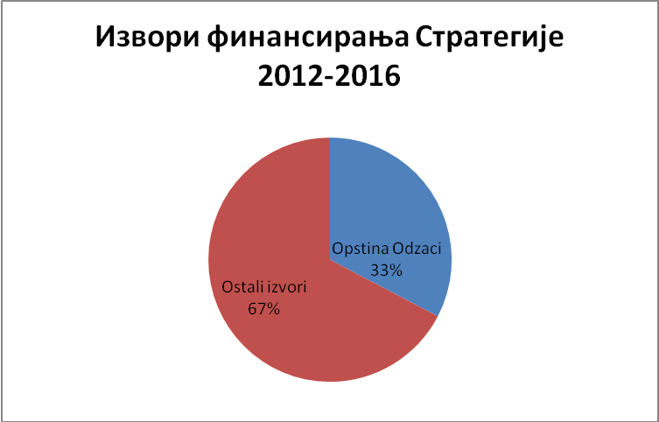

Укупан износ неопходан за реализацију 31 пројекта распоређен је на различите изворе финансирања, од чега 33% пада на терет општине Оџаци. Укупан износ који пада на терет општине износи 704 000 евра за период од 2012-2016. године, што у просеку годишње износи нешто око 14 милиона динара. Узимајући у обзир овај износ, просечно годишње издвајање из буџета по становнику општине за реализацију Стратегије износи око 4.5 евра.

Слика 6.1.1. Извори финансирања Стратегије 2012-2016

Остали извори финансирања Стратегије чине чине, 67%, односно укупна улагања од око 1.4 милиона евра. У овим изворима највећи удео имају средства АП Војводине и Републике Србије. Такође, очекује се да се део средстава обезбеди и путем међународне помоћи и донација, као и пријављивањем на конкурсе међународних донатора, у првом реду Европске уније.
Када је упитању динамика укупних улагања у спровођење Акционог плана, највећа улагања очекују се у 2013.години, тј. другој години спровођења Стратегије. Најмања улагања очекују се у последњој и првој години реализације Стратегије.

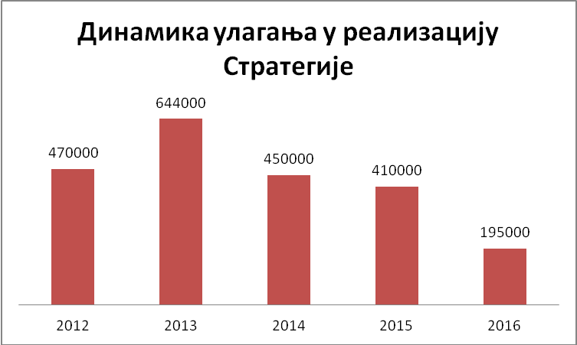
Слика 6.1.2. Динамика реализације Стратегије 2012-2016

Гледано према приоритетима Стратегије развоја сектора малих и средњих предузећа, највећа улагања предвиђена су у оквиру Приоритета 2. Подршка новим инвестицијама и отварању радних места, а затим следи, Приоритет 1. Подршка постојећој привреди.

Табела 6.1.1. Висина улагања према приоритетима

Бр | Приоритет | Висина улагања у ЕУР | % у укупним улагањима
1 | Приоритет 2. Подршка новим инвестицијама и отварању радних места | 1 035 000 | 47,7 %
2 | Приоритет 1. Подршка постојећој привреди | 815 000 | 37,6 %
3 | Приоритет 3. Развој људских ресурса у циљу развоја привреде | 186 000 | 8,6 %
4 | Приоритет 4. Унапређење сарадње јавног и приватног сектора и умрежавање привредника | 133 000 | 6.1 %
* Напомена: Средства за специфични циљ 1.1.2. Остварен мултимодални транспорт и логистика у општини Оџаци нису урачуната у укупна улагања, будући да надлежност реализације, нити улагања, нису у надлежност општине Оџаци

ОКВИР ЗА МОНИТОРИНГ И ЕВАЛУАЦИЈУ

Израда стратешког документа и његово усвајање од стране органа и тела локалне самоуправе не представља крај процеса стратешког планирања, већ почетак његовог најзначајнијег дела, спровођења, односно стратешког управљања.
Стратегије имају вредност једино уколико се сроводе!

Ниједан од задатака стратешког планирања не може се завршити само у једној предузетој акцији. Многи фактори утичу на то да се једном усвојене стратегије увек преиспитују и ревидирају: време и услови се мењају, одређени предвиђени догађаји изостану, бољи начини за решавање одређених проблема постају очигледнији … и слично.
Управо из тих разлога процес спровођења стратегије мора константно бити праћен/надгледан, вреднован/преиспитан што може довести и до ревизије самог документа.
Надгледање спровођења стратегије развоја сектора МСПП општине Оџаци представља процес који пружа могућност провере да ли су активности које су предузете у процесу спровођења у задатим роковима као и благовремено реаговање на могућа одлагања реализације предвиђених активности услед насталих потешкоћа, проблема, недостатка ресурса и слично.
Мониторинг или надгледање је континуирано праћење резултата и напретка у спровођењу стратегије.
Овај процес подразумева поређење информација прикупљених током имплементације са унапред дефинисаним индикаторима.
Успешно спровођење стратегија поред процеса надгледања подразумева и процес вредновања који је важан у мерењу значаја, утицаја и ефеката предузетих активности.
Евалуација или вредновање користи информације добијене кроз процес праћења(мониторинг) како би се утврдио: значај (да ли је активност довољно релевантна за постизање циља), учинак (да ли се добијају очекивани резултати) и утицај (да ли је дошло до побољшања и у коликој мери).
У том смислу можемо разликовати две врсте дефинисаних индикатора:
- Индикатори резултата – који су дефинисани за сваки пројекатодносно програм предвиђен акционим планом. На основу ових индикатора може се вршити провера и праћење да ли су предвиђени пројекти реализовани и да ли су дали очекиван резултат или производ.
- Индикатори утицаја – којима се дугорочно посматрано прати утицај стратегије на развој сектора МСПП. Укупно је дефинисано петнаест таквих индикатора на основу којих се може пратити развој сектора МСПП и његових подкомоненти.

Под механизмима за праћење спровођења Стратегије развоја сектора МСПП општине Оџаци подразумевају се пре свега људски ресурси који ће део свог рада определити за праћење спровођења стратегије као и успостављање тела и процедура које ће осигурати успешно праћење. Из овог произлази да у оквиру ове фазе треба установити одређене степене надлежности/оперативности/одговорности.
Кључна карика у спровођењу Стратегије и прва карика у ланцу праћења спровођења Стратегије су запослени у Канцеларији за локални економски развој који су активно укључени у спровођење стратегије и једном годишње подносе извештај о предузетим активностима и праћењу кретања индикатора. (слика 7.1.)
На основу информација добијених од одговорних институција, које су идентификоване Акционим планом, канцеларија сачињава Извештај о реализацији пројекта и Извештај о евалуацији реализованих пројеката, тј. Њиховом утицају на дефинисане индикаторе утицаја.

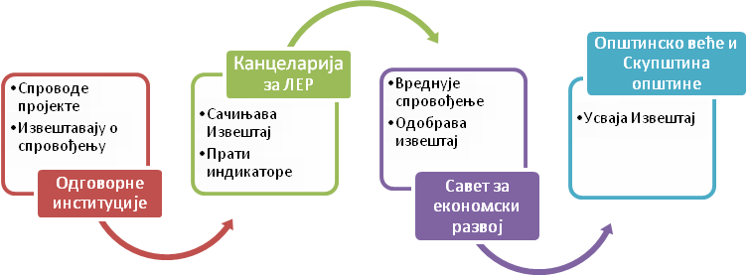
Слика 7.1. Шема механизма за мониторинг и евалуацију Стратегије

Канцеларија за локални економски развој упућује годишњи извештај Савету за привреду, економски развој и инвестиције, саветодавном телу председника општине Оџаци. Савет разматра извештај, даје мишљење, сугестије и предлоге а, према потреби, уколико се на бази Извештаја утврди као неопходно, може упутити сугестије за потребне ревизије Стратегије.
Након одобравања Извештаја од стране Савета, исти се упућије Општинском већу и Скупштини општине на разматрање и усвајање.

Доступност Стратегије развоја сектора МСПП општине Оџаци, односно информисаност и обавештеност заједнице о степену њене реализација, од велике је важности, јер заинтересоване стране треба да буду упознате како са напретком, тако и са активностима које могу предузети како би помогли у остварењу циљева и приоритета дефинисаних овом Стратегијом. Из тог разлога, неопходно је редовно обавештавати јавност о спровођењу Стратегије. Јавност је потребно редовно обавештавати о реализованим пројектима, а извештаји о спровођењу Стратегије морају бити транспарентни и промовисани.
Од степена укључености и заинтересованости јавности а нарочито предузећа, зависиће и успешност спровођења Стратегије.
За развој и напредак једне заједнице кључни су људи. Од људи који воде процес стратешког планирања и стратешког управљања зависиће његова успешност, а од улагања у људске ресурсе зависиће укупан развој.

ПРИЛОЗИ

Листа индикатора

Истраживање сектора (упитник и извештај о спроведеном истраживању)

Листа учесника у процесу израде Стратегије

